**NÍCOLAS HENRIQUE VIEIRA TOLEDO**

**SEBASTIÃO BATISTA DE ANDRADE NETO**

**ESTATÍSTICAS DE REDES SOCIAIS**

**COM BIG DATA**

**UNIVERSIDADE DO VALE DO SAPUCAI**

**POUSO ALEGRE**

**2015**

**NÍCOLAS HENRIQUE VIEIRA TOLEDO**

**SEBASTIÃO BATISTA DE ANDRADE NETO**

**ESTATÍSTICAS DE REDES SOCIAIS**

**COM BIG DATA**

Trabalho de Conclusão de Curso Sistemas de Informação da Universidade do Vale do Sapucaí como requisito para obtenção de título de bacharel em SISTEMAS DE INFORMAÇÃO.

Orientador: Prof. Ednardo David Segura

**UNIVERSIDADE DO VALE DO SAPUCAI**

**POUSO ALEGRE**

**2015**

**LISTA DE FIGURAS**

Figura 1 - Os 3 v’s que definem o *Big Data* ........................................................................... 18

Figura 2 - *Data Mining* como um passo no processo da descoberta do conhecimento .......... 19

Figura 3 - O ecossistema *JavaScript* ....................................................................................... 28

Figura 4 - Diagrama demonstrando a fronteira da *Amazon Web Services e* as tecnologias empregadas neste Projeto ........................................................................................................ 31

**LISTA DE ABREVIATURAS E SILGAS**

ASCII - *American Standard Code for Information Interchange*

API - Application Programming Interface

CERN - *European Organization for Nuclear Research*

CRUD - *Create, Read, Update and Delete*.

CSS - *Cascading Style Sheets*

EUA - Estados Unidos da América

FAI - Faculdade de Administração e Informática

HP - Hewlett-Packard

HTML - *Hyper Text Markup Language*

HTTP - *Hyper Text Transfer Protocol*

IaaS - *Infraestructure as a Service*

IBM - *International Business Machines*

INATEL - Instituto Nacional de Telecomunicações

INPETECC - Instituto de Pesquisa e Treinamento em Tecnologia

I/O - *Input/Output*

JAR - Java *Archive*

JSON - *JavaScript Object Notation*

JVM - Java *Virtual Machine*

MG - Minas Gerais

NoSQL - *Not Only* SQL

PaaS - *Plataform as a Service*

RAM - *Random Access Memory*

REST - *Representational State Transfer*

SaaS - *Software as a Service*

SP - São Paulo

SQL - Structured Query Language

TI - Tecnologia da Informação

UNIFEI - Universidade Federal de Itajubá

UNIVÁS - Universidade do Vale do Sapucaí

URI - *Uniform Resource Indentifier*

W3C - *World Wide Web Consortium*

WWW - *World Wide Web*

XHTML - *Extensible Hyper Text Markup Language*

XML - *Extensible Markup Linguage*

**SUMÁRIO**

1 INTRODUÇÃO 7

2 QUADRO TEÓRICO 11

*2.1* *Big Data* 12

*2.2* *Data Mining* 16

*2.2.1* *Data Mining* em Redes Sociais 17

*2.3* REST API 18

*2.3.1* *Twitter Stream* API 19

*2.3.2* *Twitter4j* 20

*2.4* *Storm* 21

*2.4.1* *Maven* 22

2.5 Banco de dados NoSQL 23

2.5.1 MongoDB 24

2.6 Node.JS 25

*2.6.1* *Express* 27

*2.7* *Cloud Computing* 28

*2.7.1* *Amazon Web Services* 29

*2.8* *Open Web Plataform* 30

2.8.1 HTML5 30

2.8.2 CSS3 31

*2.8.3* *JavaScript* 32

*2.9* *Bootstrap* 32

*2.10* *Google Maps API* 33

3 QUADRO METODOLÓGICO 34

3.1 Tipo de Pesquisa 34

3.2 Contexto de pesquisa 35

3.3 Instrumentos 35

3.4 Procedimentos e Resultados 36

3.4.1 Configuração do ambiente 37

3.4.2 Desenvolvimento dos protótipos 46

3.4.3 Desenvolvimento da aplicação 47

4 DISCUSSÃO DE RESULTADOS 81

REFERÊNCIAS 90

# INTRODUÇÃO

Atualmente, um grande volume de dados é visto circulando por todo o globo diariamente. Dia após dia, mais dados são criados por usuários pelas mais diversas razões. Eles podem ser desde uma simples foto de viajem postada em uma rede social, até uma página de protesto governamental da web. As possibilidades são gigantes. O problema, é que a maioria desses dados não está armazenada em uma base de dados estruturada. Desse modo, eles são considerados dados não estruturados (ANDRIOLE, 2015).

Os dados não estruturados são provenientes de documentos nos mais diversos formatos, tais como textos, imagens, vídeos, páginas web, dentre outros formatos conhecidos de arquivo (ANDRIOLE, 2015). Porém, há um questionamento crucial a ser feito: Como armazenar de maneira confiável, escalável e segura uma quantidade de dados tão variada e que cresce de maneira tão rápida?

Com o surgimento deste problema, nasceu o conceito de *Big Data*. O *Big Data*, de maneira geral, consiste em um armazenamento de massas de dados não estruturados, de modo que estes sejam coletados, organizados, processados e apresentados de maneira mais rápida e segura possível (ALECRIM, 2015).

LaVelle et al (2010), afirmam que a tendência do *Big Data* está crescendo entre as organizações. As informações estratégicas são coletadas através de canais digitais não estruturados, como: redes sociais, aplicativos de *smartphones*, e tantos outros dispositivos emergentes baseados na internet. Devido a sua grande quantidade, estes dados devem ser armazenados em uma base de dados consistente e confiável.

O *Big Data* apresenta soluções realmente inovadoras, substituindo os tradicionais métodos de coleta e armazenamento de dados de todas as organizações que desejam obter um diferencial competitivo no mercado. Contudo, é necessário também mudar a cultura da organização para que o *Big Data* apresente o resultado esperado.

McAfee e Brynjolfsson (2012), concluíram que as ferramentas e filosofias relacionadas ao *Big Data* se disseminaram, mudando assim as ideias em longo prazo de gestores sobre a experiência, natureza, e a prática de gestão. Desse modo, líderes capacitados de todos os setores do mercado estarão usando o *Big Data* com a devida finalidade para qual ele foi concebido: uma revolução na gestão. Como em qualquer outra grande mudança de negócio, os desafios de tornar o *Big Data* operante em uma organização podem ser relativamente complexos em alguns casos, no entanto, é uma transição que é indispensável para os executivos nos dias atuais.

Devido ao grande número de usuários, conectados através dos mais diversos dispositivos, redes sociais como o *Facebook* e o *Twitter* geram quantidades enormes de dados por dia. Esses dados são de extrema importância, se forem analisados visando um diferencial competitivo. Desse modo, a coleta e análise dessa massa de dados se tornam indispensáveis (FRANÇA et al, 2014).

Nagarajan, Sheth e Velmurugan (2011), afirmam que o compartilhamento de opiniões entre população tornou-se uma atividade comum nos dias atuais. Isso se deve ao crescimento rápido na popularidade das redes sociais, bem como o e de aparelhos constantemente conectados à internet. Isto deu um acesso sem precedentes aos os dados de uma população, bem como capacidade de realizar análises dos dados sociais e o desenvolvimento aplicações socialmente inteligentes, seja no sentido de entrega de conteúdo direcionado, gestão de crises, organização de revoluções ou a promoção do desenvolvimento social nos países em desenvolvimento.

Analisando em um cenário nacional, mais precisamente no âmbito político, os presidenciáveis Dilma Rousseff e Aécio Neves, juntos, tiveram cerca de 1.585.369 de menções no *Facebook* e 2.715.438 de *tweets* nas eleições do ano de 2014 (SCUP IDEAS, 2015).

Geralmente, a população tende a se expressar com maior intensidade quando ocorrem eventos de grandes proporções nacionais, como uma eleição presidencial. A população também se expressa com certa intensidade no ano da posse oficial, onde as expectativas relacionadas ao candidato são criadas. Como as redes sociais são um meio de expressão de fácil acesso, quantidades enormes de opiniões, sugestões, críticas, e análises políticas são feitas diariamente (SILVA; FERREIRA JUNIOR, 2013).

Diante desta situação, a vantagem competitiva poderá ser alcançada através do modelo de análise de dados em redes sociais, resultando em estatísticas. Modelo esse, que necessita da aplicação do conceito de *Big Data*.

Com essa análise, os políticos poderão compreender de forma mais clara e objetiva as carências da população, encurtando assim, a sua relação com a população. Desse modo, pode-se dizer que as “duas faces” são beneficiadas: Os políticos obtêm a vantagem competitiva em relação aos demais candidatos, e a população se vê melhor atendida pelo poder público, ambos devido à exposição de dados feita pela análise do *Big Data*.

Desse modo, devido ao grande interesse gerado pelas tecnologias e conceitos que envolvem o *Big Data*, a presente pesquisa tem como objetivo geral o desenvolvimento de uma aplicação web que demonstre as opiniões dos usuários do *Twitter* relacionadas à política brasileira.

Para alcançar o objetivo geral desta pesquisa, foram colocados os seguintes objetivos específicos:

* Coletar da rede social *Twitter* dados relacionados à política brasileira com base em palavras-chave cadastradas pelos usuários da aplicação web;
* Processar os dados coletados através do *Apache* *Storm*, posteriormente salvando as informações importantes em uma base de dados;
* Apresentar as informações na aplicação web.

A proposta da pesquisa é desenvolver uma aplicação web que seja capaz de demonstrar para o usuário a opinião pública em relação ao cenário político brasileiro, por meio da robustez do *Big Data* e da grande quantidade de dados do *Twitter*. Em outras palavras, uma aplicação que seja eficiente o bastante para demonstrar para o usuário como está a real opinião pública em relação aos políticos brasileiros no *Twitter*.

Em âmbito social, a pesquisa se torna relevante na área política, pela qual serão geradas informações para análise. Uma linha de contribuição é mostrar aos políticos onde a população se torna mais carente, através da análise dos *tweets*. Outra linha é mostrar à população como está o desempenho de seus representantes perante a sociedade, através da exposição dos *tweets* pela aplicação.

No âmbito tecnológico, foi escolhida a rede social *Twitter* pelo fato de seus usuários gerarem altos volumes de dados diariamente. A análise correta destes dados pode trazer diferenciais competitivos para uma organização. O conceito de *Big Data* foi escolhido por ser um assunto de atual relevância e diferencial competitivo no mercado mundial. Combinando estes dois cenários, a contribuição será a integração entre as duas partes, servindo de “exemplo prático” para qualquer pessoa com o conhecimento tecnológico que queira fazer este tipo de integração.

Na perspectiva acadêmica, a pesquisa se torna relevante pois ainda não foi abordado no curso. Assim, a mesma pode ser arquivada na biblioteca a fim de servir de material de consulta para alunos do curso de sistemas de informação.

# QUADRO TEÓRICO

No quadro teórico são descritos o histórico e os conceitos que se relacionam com o tema, bem como as tecnologias que são aplicadas no desenvolvimento do trabalho.

## *Big Data*

A história de como os dados se tornaram tão vastos, gerando o que hoje conhecemos como *Big Data*, vai muito além do atual estado estabelecido. Há nove anos atrás já houve tentativas de quantificar a taxa de crescimento no volume de dados ou o que ficou conhecido como a “explosão de informação” (PRESS, 2013).

Aqui será descrito um resumo de como tudo aconteceu desde 1944, quando Freemont Rider, em sua obra “The Scholar and the Future of the Research Library”[1], estimava que “As bibliotecas universitárias americanas dobravam o tamanho a cada dezesseis anos” (RIDER, 1944, apud PRESS, 2013). Ele especulava que em 2040, a Biblioteca de Yale teria cerca de 200 milhões de volumes e precisaria de cerca de seis mil pessoas trabalhando no serviço de catálogo (PRESS, 2013).

Hal B. Becker, em sua publicação “Can users really absorb data at today’s rates? Tomorrow’s?”[2], de 1986, estimava que a densidade de caracteres alcançada por Guttenberg era de aproximadamente de 500 caracteres por polegada cubica. Por volta do ano 2000, as memórias RAM armazenariam 1.25X10¹¹ bytes por polegada cubica (PRESS, 2013).

Em 1997 Michael Cox e David Ellsworth publicaram “Application-controlled demand paging for out-of-core visualization”[3], no qual eles começaram o artigo afirmando que o tamanho extenso dos conjuntos de dados penalizam as capacidades da memória principal, disco local e até discos remotos, gerando assim um desafio interessante para os sistemas computacionais. A esse desafio, eles deram o nome de “problema do Big Data”. De acordo com eles, quando conjuntos de dados não cabem mais na memória principal, ou quando os dados não cabem nem nos discos locais, a solução mais comum é adquirir mais recursos (PRESS, 2013).

A publicação de 1999 “*Visually exploring gigabyte data sets in real time”*[4], de Steve Bryson, David Kenwright, Michael Cox, David Ellsworth e Robert Haimes, dizia que computadores poderosos são uma dádiva em diversos campos de investigação, porém em contrapartida, suas operações computacionais rápidas geram quantidades massivas de dados (PRESS, 2013).

Eles também afirmavam que tempos atrás, alguns megabytes de conjuntos de dados eram considerados grandes. Entretanto, na época já eram encontrados conjuntos de dados na casa dos 300 gigabytes. Porém se torna um desafio entender os resultados dos dados de computações de alto desempenho. É simplesmente difícil olhar para todos os números. Além do mais, o objetivo da computação é o conhecimento, e não números (PRESS, 2013).

Na publicação “*How Much Information?*”[5], de Peter Lyman e Hal R. Varian feita em 2000, foi apontado que em 1999 o mundo produziu cerca de 1.5 exabytes de informação original, ou cerca de 250 megabytes para cada homem, mulher e criança na terra. Uma vasta quantidade de informação é criada e armazenada por indivíduos (democratização dos dados), e isso cresce velozmente. Chamando essa descoberta de “A dominância do Digital”, Lyman e Varian diziam que maioria da informação textual já “nascia digital” e em poucos anos, a sentença também se tornaria verdadeira para imagens (PRESS, 2013).

Também em 2000, Francis X. Diebold apresentou um documento intitulado “*Big Data Dynamic Factor Models for Macroeconomic Measurement and Forecasting*”[6], onde ele afirma que “Recentemente, muita ciência boa, seja física, biológica ou social, foi forçada a confrontar, além de obter benefícios, do fenômeno designado *Big Data*” (DIEBOLD, 2000, apud PRESS, 2013).

*Big Data* refere-se como a explosão na quantidade (e as vezes na qualidade) da informação relevante disponível, em grande parte, o resultado de avanços recentes e inéditas em gravação de dados e tecnologia de armazenamento. (PRESS, 2013).

Em 2001, Doug Laney, um analista no Meta Group, publicou uma nota de pesquisa intitulada “*3D Data Management: Controlling Data Volume, Velocity, and Variety.*”[7] Uma década depois, os “3v's” se tornaram as três dimensões que definem o *Big Data*, mesmo que nas notas de Laney o termo em si não aparece (PRESS, 2013).

Em 2007 John F Gantz, David Reinsel e outros pesquisadores lançam um livro, intitulado “*The Expanding Digital Universe: A Forecast of Worldwide Information Growth through 2010*”[8]. Nele, era afirmado que em 2006, o mundo produziu 161 exabytes de dados, além de prever que entre 2006 e 2010, a informação adicionada anualmente ao universo digital aumentaria para 988 exabytes, ou dobrando a cada 18 meses. De acordo com os lançamentos de 2010 e 2012 do mesmo estudo, a quantidade de dados digitais ultrapassou esta previsão, atingindo 1.227 exabytes em 2010, e crescendo a 2.837 exabytes em 2012 (PRESS, 2013).

Em 2008 Randal E. Bryant, Randy H. Katz, e Edward D. Lazowska publicaram “*Big-Data Computing: Creating Revolutionary Breakthroughs in Commerce, Science and Society*”[9].

Para Bryant; Katz e Lazowska (2008, p.1 e seg. apud Press 2013):

Assim como os motores de busca têm transformado a forma de acessar as informações, outras formas de *Big Data* podem e vão transformar as atividades das empresas, pesquisadores científicos, médicos e operações de defesa e inteligência da nossa nação[...] *Big Data* é, talvez, a maior inovação na computação na última década. Nós apenas começamos a ver o seu potencial para coletar, organizar e processar dados em todas as esferas da vida. Um modesto investimento por parte do governo federal poderia acelerar consideravelmente o seu desenvolvimento e implementação.

Em 2010 Kenneth Cukier informa em seu relatório “*Data, data everywhere*”[10] que o mundo contém uma inimaginável quantidade de informação digital que está crescendo cada vez mais mais rapidamente, e que o efeito pode ser visto em todos os lugares. Cientistas e engenheiros de computação designaram termo para o fenômeno: “*Big Data*” (PRESS, 2013).

Na publicação de 2011 “*Big data: The next frontier for innovation, competition, and productivity*”[11] feita por James Manyika, Michael Chui, Brad Brown, Jacques Bughin, Richard Dobbs, Charles Roxburgh, e Angela Byers, foi estimado que até 2009, quase todos os setores da economia americana tinham, pelo menos, uma média de 200 terabytes de dados armazenados por empresa (o dobro do tamanho do *Data Warehouse*[12] da varejista americana *Wal-Mart* em 1999). No total, o estudo estimou que 7,4 exabytes de novos dados foram armazenados pelas empresas e 6,8 exabytes por consumidores em 2010 (PRESS, 2013).

Na publicação de 2012 “*Critical Questions for Big Data in* Information, Communications, and Society**”**[13], Danah Boyd e Kate Crawford definem *Big Data* como um fenômeno cultural, tecnológico e acadêmico que é formado da interação entre tecnologia (capacidade computacional e precisão algorítmica para coletar, analisar, unir e comparar dados), análise (identificação padrões, a fim de fazer reivindicações econômicas, sociais, técnicas e legais) e mitologia (crença de que grandes conjuntos de dados oferecem uma forma mais elevada de inteligência e conhecimento que podem gerar perspectivas que antes eram impossíveis, com verdade, objetividade e precisão) (PRESS, 2013).

De acordo com Soubra (2012), existem três propriedades que são capazes de definir a expansão do Big Data: Volume, Variedade e Velocidade. A junção destes é chamada de “os 3 v’s do Big Data”. Cada um deles pode ser definido da seguinte forma:

* Volume: Quantidades de dados realmente grandes, que tem crescimento exponencial;
* Variedade: O grande volume de dados se deve ao fato da existência de uma grande variedade de informações. Os dados podem ser classificados em estruturados, semi-estruturados e não estruturados.
* Velocidade: O tratamento dos dados deve ser feito em tempo hábil. O volume de informações, com uma variedade de dados diversa, deve ser processado e analisado no menor tempo possível.

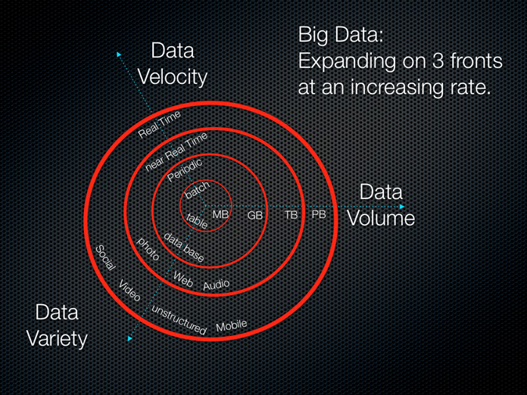

**Figura 1** - Os 3 v’s que definem o *Big Data*. **Fonte:** Data Science Central (2012)

A cada dia que se passa o volume de dados cresce de forma exponencial. Desse modo, se vê necessária a existência de uma abordagem que tenha a capacidade de armazenar de maneira segura uma quantidade de dados crescente em tamanho e variadade. Além disso, existe a necessidade de processar e apresentar essas informações em tempo hábil para a tomada de decisões. Para o atendimento de todas essas necessidades, foi criado o conceito de *Big Data* (ALECRIM, 2015).

## *Data Mining*

Para Han, Kamber e Pei (2012), *Data Mining* (ou mineração de dados) pode ser definida de diversas formas. O termo “mineração” é constantemente usado para caracterizar o processo em que se encontra um conjunto de “pepitas” de uma grande quantidade de matéria-prima. Assim, nasceu o termo *Data Mining*, que em suma, representa a extração de conhecimento a partir da análise de dados.

De acordo com Han, Kamber e Pei (2012), o processo de descoberta do conhecimento segue a sequência iterativa dos seguintes passos:

* Limpeza dos dados: Remoção de lixo e dados inconsistentes;
* Integração dos dados: Combinação de múltiplas fontes de dados;
* Seleção dos dados: Os dados relevantes para a tarefa são obtidos do banco de dados;
* Transformação dos dados: Os dados são transformados e consolidados em formas apropriadas para a mineração por operações de resumo ou operações de agregação;
* Mineração de dados: Processo onde são aplicados métodos inteligentes para a extração de padrões de dados;
* Avaliação dos padrões: Identificação dos padrões verdadeiramente interessantes que representam conhecimento baseados em medidas de interesse;
* Apresentação do conhecimento: Técnicas de visualização e representação do conhecimento são usadas para apresentar o conhecimento extraído para os usuários.

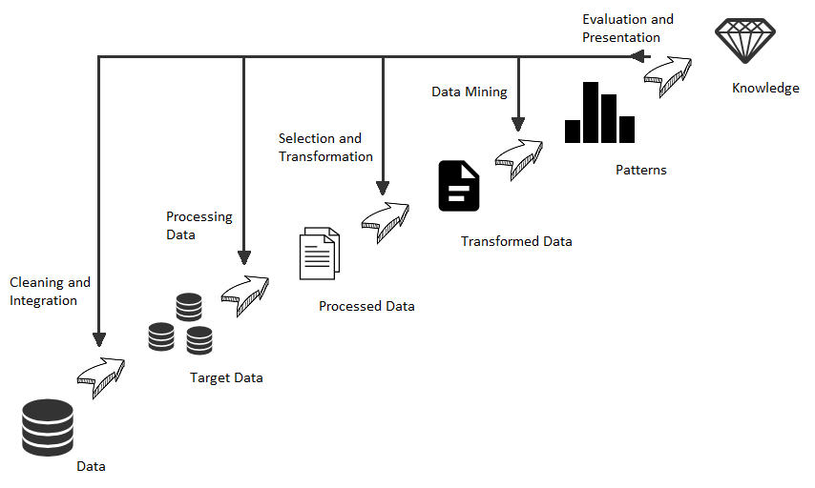

**Figura 2** - *Data Mining* como um passo no processo da descoberta do conhecimento. **Fonte:** Elaborado pelos autores.

A mineração de dados é o processo de descobrir padrões e conhecimento de grandes quantidades de dados. As fontes de dados podem incluir bancos de dados, *data warehouses*, a Web e outros repositórios de informações ou dados que serão transmitidos para o sistema de forma dinâmica (HAN, KAMBER e PEI, 2012).

### *Data Mining* em Redes Sociais

De acordo com Russel (2013), algumas das redes sociais eram consideradas inicialmente como uma simples “moda”. Posteriormente, passaram a ser consideradas como um “*mainstream*”[14]. Atualmente, chegaram ao reconhecimento de uma espécie de “grife”, chegando a mudar a maneira de vida da população dentro e fora da Web.

Para Russel (2013), de um modo geral, as redes sociais, juntamente com *data mining*,análises, e técnicas de visualização para explorar dados buscam responder as seguintes perguntas:

* “Quem conhece quem, e quem são os contatos comuns em suas redes sociais?”;
* “Com que frequência pessoas específicas se comunicam com outras?”;
* “Qual rede social gera mais valor para um nicho específico?”;
* “Como a geografia afeta suas conexões sociais em um mundo online?”
* “Quem são as pessoas mais influentes/procuradas em uma rede social?”;
* “Sobre o que as pessoas estão conversando? (É valioso?)”;
* “Quem são as pessoas interessadas, com base na linguagem humana, e o que eles utilizam no mundo digital?”.

A resposta a essas perguntas muitas vezes deram oportunidades valiosas e lucrativas a empresários, cientistas sociais e outros profissionais, promovendo assim, o entendimento de problemas e a descoberta de soluções (RUSSEL, 2013).

## REST API

Para Massé (2011), *Representational State Transfer* (REST) é o nome de uma arquitetura Web que pode ser implementada usando diferentes tecnologias, além de instanciá-la utilizando diferentes valores para suas propriedades abstratas. O estilo arquitetural REST é comumente aplicado ao desenvolvimento de API’s[15] para *Web Services*[16]. Uma API em conformidade com a arquitetura REST é uma REST API.

Ainda de acordo com Massé (2011), algumas das melhores práticas para o design REST API estão implícitas no padrão HTTP, enquanto outras abordagens “pseudo-padrão” surgiram ao longo dos anos. No entanto, nos dias atuais recomenda-se continuar a buscar as respostas para uma série de questões, tais como:

* “Quando um *path* URI deve ser nomeado com substantivo no plural?”;
* “Qual método de requisição deve ser usado para atualizar o estado de recurso?”;
* “Como fazer para mapear operações não-CRUD aos URI’s?”;
* “Qual é o código de status de resposta HTTP mais apropriado para um determinado cenário?”;
* “Como gerenciar as versões de representação do estado de um recurso?”;
* “Como estruturar um *hyperlink* em JSON?”.

O conhecimento dos princípios do REST trazem benefícios no desenvolvimento de aplicações Web, bem como na transformação da API em um *Web Server*[17] robusto (MASSÉ, 2011).

### *Twitter Stream* API

Para Twitter Developers (2015), as *streamig* API’s do *Twitter* proporcionam aos desenvolvedores um acesso de baixa latência ao fluxo global de *tweets[18]*. A implementação correta da API retorna os *tweets* e seus respectivos eventos, sem ocorrer qualquer sobrecarga nas extremidades da REST.

Continuando com Twitter Developers (2015), o *Twitter* oferece alguns tipos de serviço de *stream*, os quais podem ser citados:

* *Public Streams*: *Streams* de dados públicos que fluem através do *Twitter*. É mais adequado para seguir usuários ou tópicos específicos, bem como mineração de dados;
* *User Streams*: *Streams* de um único usuário. Retorna todos os dados de um usuário específico;
* *Site Streams*: *Streams* multiusuário. Os dados são destinados a servidores, os quais se conectam ao *Twitter* através de muitos usuários.

As API’s de *stream* do *Twitter* facilitam o acesso às informações dos seus usuários. Com a implementação correta, torna-se possível fazer a mineração dos dados necessários para desenvolver uma aplicação integrada com o *Twitter* (TWITTER DEVELOPERS, 2015).

### *Twitter4j*

Para Twitter4j (2015), o *Twitter4j* é uma biblioteca Java não-oficial para o consumo do *Web Service* do Twitter. A principal característica da *Twitter4j* é a facilidade de integração entre a aplicação Java e o *Twitter Service*.

De acordo com Twitter4j (2015), são características da biblioteca *Twitter4j*:

* Funciona em qualquer plataforma Java na versão 5 ou posterior;
* Plataformas *Android* e *Google* *App Engine* incluídas;
* Dependência zero - Não requer jar’s[19] adicionais;
* Suporte a OAuth[20] integrado;
* Suporte a gzip[21];
* Compatível com a versão 1.1 do *Twitter* API.

A biblioteca *Twitter4J* possui uma série de funcionalidades simples de serem utilizadas, resultando em uma implementação rápida e sem maiores dificuldades (TWITTER4J, 2015).

## *Storm*

De acordo com Leibiusky, Eisbruch e Simonassi (2012), o *Storm* é um sistema distribuído, confiável e tolerante a falhas desenvolvido para processar fluxos de dados. Sua estrutura consiste em diferentes tipos de componentes. Desta forma o trabalho é dividido entre os componentes, cada qual é responsável por uma tarefa de processamento simples e específica. O fluxo de entrada do *cluster*[22] do *Storm* é tratado por um componente chamado *spout*.

Segundo Apache (2015), um *spout* pode ser denominado como a fonte de fluxos em uma topologia. Geralmente, eles irão ler tuplas (sequências de objetos) de uma fonte externa (uma API de rede social, por exemplo), posterirormente encaminhando-os para a topologia.

Continuando com Leibiusky, Eisbruch e Simonassi (2012), o *spout* por sua vez direciona os dados para um componente denominado *bolt*, o qual irá transformá-los de alguma maneira. Um *bolt* pode tanto persistir os dados em algum tipo de armazenamento, quanto direcioná-lo para outro *bolt*. Para melhor entendimento, pode-se imaginar o *cluster* do *Storm* como uma corrente de *bolts*, cada qual executa algum tipo de transformação nos dados expostos pelo *spout*.

Leibiusky, Eisbruch e Simonassi (2012) afirmam que, dentre propriedades do *Storm*, as principais a serem citadas são:

* Simples de programar: A complexidade é reduzida;
* Suporte a várias linguagens de programação: Maior facilidade desenvolver em linguagens baseadas na JVM[23], no entanto qualquer linguagem é suportada desde que se implemente uma pequena biblioteca intermediária;
* Tolerante a falhas: O *cluster* do *Storm* cuida dos trabalhos, realocando as tarefas quando necessário;
* Escalável: O *Storm* pode reatribuir as tarefas para as novas máquinas, caso seja necessário;
* Confiável: Todas as mensagens são obrigatoriamente processadas ao menos uma vez. Em caso de erros, a mensagem pode ser processada novamente. Assim, tem-se a garantia de nunca perder uma mensagem;
* Rápido: Velocidade é um dos fatores-chave do *Storm*;
* Transitivo: Pode-se obter exatamente a mesma semântica de mensagens para praticamente qualquer tipo de computação.

O *Storm* torna-se uma solução eficiente, rápida, confiável e de baixo custo para operações relacionadas à *Big Data*. Grandes massas de dados tem que ser processadas no menor tempo possível, com a garantia que nenhum dado se perca. A ferramenta possibilita este tipo de solução, através de seu design e suas funcionalidades (LEIBIUSKY, EISBRUCH e SIMONASSI, 2012).

### *Maven*

De acordo com Leibiusky, Eisbruch e Simonassi (2012) o *Maven* é uma ferramenta de gerenciamento de projetos de software e compreensão. Ele pode ser usado para gerenciar vários aspectos de um ciclo de desenvolvimento do projeto, a partir de dependências para o processo de compilação de lançamento.

Os objetivos principais do *Maven* de acordo com a *Apache Software Foundation* é permitir que um desenvolvedor para compreender o estado completo de um esforço de desenvolvimento no menor período de tempo. Para atingir este objetivo há várias áreas de preocupação que *Maven* tenta lidar com:

* Tornar o processo de compilação fácil.
* Fornecer um sistema de construção uniforme.
* Fornecer informações sobre o projeto de qualidade.
* Fornecendo orientações para melhor desenvolvimento de práticas.
* Permitindo a migração transparente para novas funcionalidades.

Embora de acordo com Leibiusky, Eisbruch e Simonassi (2012) não é necessário ser um especialista em *Maven* para usar o *Storm*, é útil para saber o básico de como funciona o *Maven*.

## Banco de dados NoSQL

Para Sadalage e Fowler (2013), o banco de dados do tipo NoSQL tem como característica o armazenamento de suas tabelas como arquivos do tipo ASCII[24]. Cada uma de suas tuplas é representada por uma linha, que tem os seus campos separados por guias.

Continuando com Sadalage e Fowler (2012), o nome “NoSQL” vem do fato de não ser usado SQL[25] como uma linguagem de consulta aos seus registros. Ao invés disso, o banco de dados NoSQL é manipulado através de *shell scripts*[26] que podem ser combinados nos *pipelines* do UNIX[27].

Ainda de acordo com Sadalage e Fowler (2012), o uso do NoSQL que é reconhecido em dias atuais, remonta a um encontro que ocorreu em 11 de junho de 2009 em São Francisco, EUA, organizado pelo desenvolvedor de software Johan Oskarsson. Um exemplo que foi desenvolvido usando BigTable[28] e Dynamo[29] havia inspirado diversos projetos a experimentar um armazenamento de dados alternativo, e discussões a respeito do NoSQL haviam se tornado uma característica das melhores conferências de software em torno desse tempo.

De acordo DevMedia (2013), o movimento NoSQL promove soluções de armazenamento de dados não relacionais. Suas diversas ferramentas resolvem problemas relacionados a grandes volumes de dados, execução de consultas com baixa latência e modelos flexíveis de armazenamento de dados (como XML[30] ou JSON[31]).

O objetivo do NoSQL não é de substituir os bancos de dados relacionais, mas sim apresentar algumas soluções, que em determinados momentos, são mais adequadas e eficientes. Assim, nada se impede de se trabalhar com as tecnologias baseadas em NoSQL e os tradicionais bancos de dados relacionais em um mesmo projeto (DEVMEDIA, 2013).

Para DevMedia (2013), os tipos de bancos de dados NoSQL são:

* Chave-Valor: Armazenam objetos indexados por chaves, e possibilitam sua busca a partir de sua respectiva chave.
* Documentos: Conjunto de documentos no formato JSON. Os documentos são tratados como objetos únicos, os quais possuem campos com os respectivos valores.
* Coluna: Formado por colunas que contem um conjunto de informações, semelhante a uma tabela.
* Grafos: Formado por dados distribuídos em forma de vértices e arestas, os quais possuem atributos tanto nas arestas quanto nos vértices.

Os bancos de dados NoSQL são implantados quando os bancos de dados relacionais já não estão suportando a demanda de dados, ou seja, estão apresentando lentidão em consultas e processamentos. Um NoSQL pode substituir um banco de dados relacional por completo, ou simplesmente, ser implantado como um “suporte”, realizando as consultas/processamentos em um grande volume de dados onde a velocidade é necessária. O tipo de NoSQL é escolhido após uma análise crítica do gestor de TI da organização, dependendo da necessidade da mesma (DEVMEDIA, 2013).

### MongoDB

Segundo Chodorow (2013), o MongoDB é um banco de dados NoSQL poderoso, flexível e escalável. Ele combina a capacidade de dimensionamento com características tais como índices secundários, consultas por abrangência, classificação, agregações e índices geoespaciais.

O MongoDB não é um banco de dados relacional, mas sim um banco de dados orientado a documentos. Uma das principais razões para a migração dos tradicionais modelos relacionais é a necessidade de fazer um escalonamento de modo mais fácil (CHODOROW, 2013).

Um banco de dados orientado a documentos substitui o tradicional conceito de uma "linha" com um modelo mais flexível, o "documento". Ao permitir a incorporação de documentos e *arrays*[32], o banco de dados orientado a documento permite representar relações hierárquicas mais complexas com um único registro. Isso se encaixa naturalmente a forma como os desenvolvedores de linguagens orientadas a objetos pensam sobre seus dados (CHODOROW, 2013).

O MongoDB foi projetado para ser escalonável. O seu modelo de dados orientado a documentos o permite separar os dados entre vários servidores de maneira mais fácil. Ele se encarrega automaticamente de balancear a carga de dados através de um *cluster*. Assim, ele consegue redistribuir documentos automaticamente e rotear as solicitações dos usuários para as máquinas corretas. Esta característica permite que os desenvolvedores se concentrem no desenvolvimento da aplicação, não do escalonamento (CHODOROW, 2013).

Caso um cluster necessite de mais capacidade, novas máquinas podem ser adicionadas. Automaticamente, o MongoDB irá descobrir como os dados devem ser distribuídos entre elas (CHODOROW, 2013).

## Node.JS

De acordo com Pereira (2013), os sistemas Web desenvolvidos sobre plataforma .NET, Java, PHP, Ruby ou Pythoncompartilham da mesma característica da paralisação de processamento enquanto utilizam um I/O[33] no servidor. Essa paralisação é conhecida com modelo bloqueante (*Blocking-Thread*). O problema é que essas arquiteturas se tornam ineficientes em alguns casos, pois elas mantêm uma fila ociosa enquanto as operações de I/O são executadas, bloqueando totalmente o sistema. Desse modo, o aumento de acessos no sistema geraram *gap’s*[34]mais frequentes, aumentando a necessidade de fazer um *upgrade* de *hardware* nos servidores, o que é financeiramente inviável.

Baseado neste problema que em 2009, Ryan Dahl e mais 14 colaboradores criaram o Node.JS. O Node.JS tem um modelo inovador, sendo sua arquitetura não-bloqueante (*non-blocking thread*), apresentando uma boa performance e baixo consumo de memória (PEREIRA, 2013).

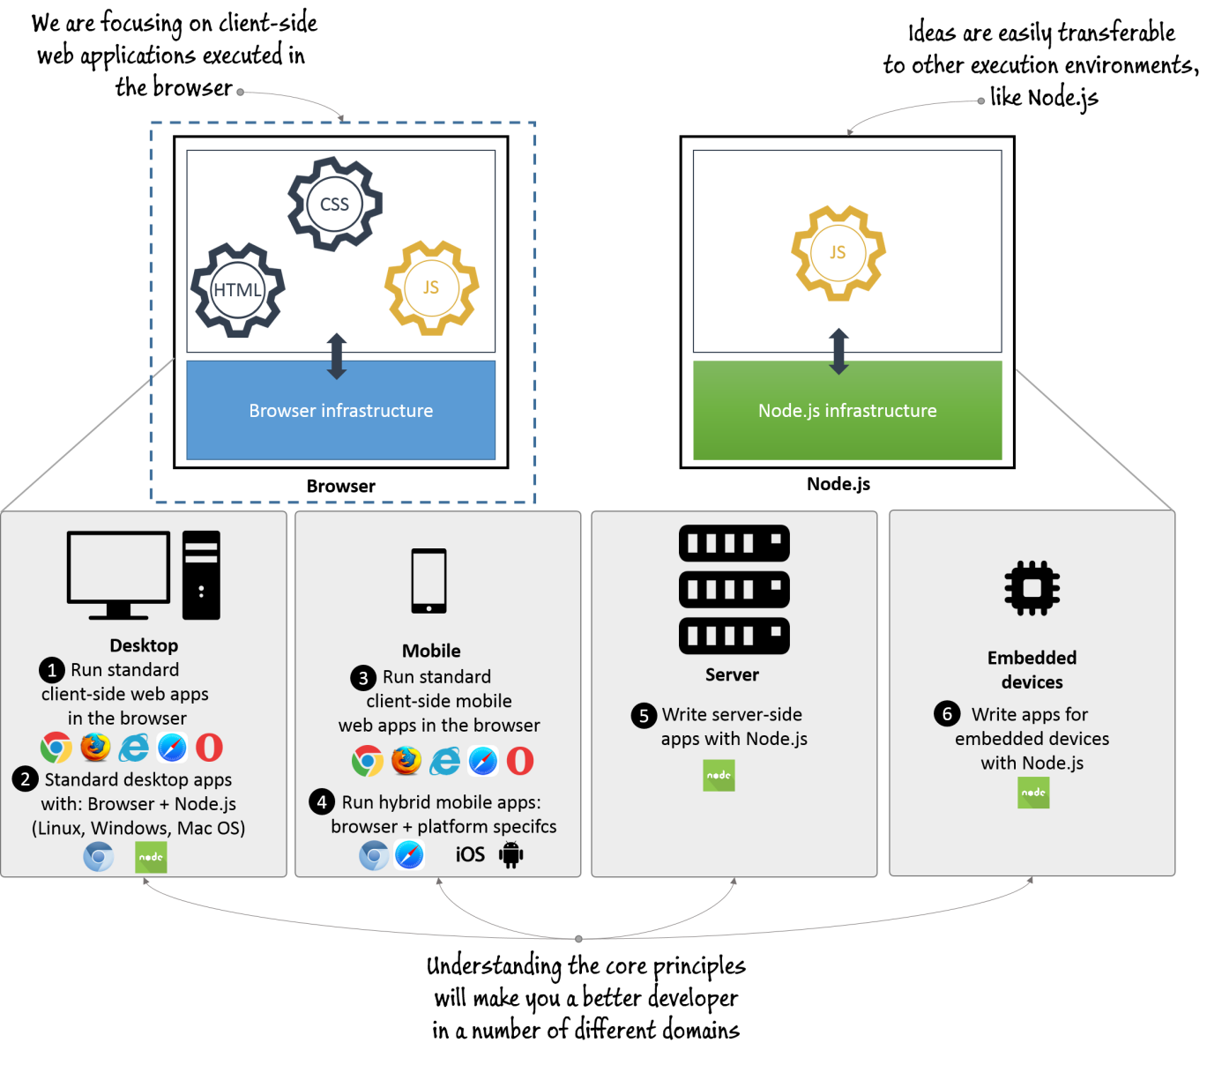

**Figura 3** - O ecossistema da linguagem *JavaScript*. **Fonte:** DZone (2015).

O Node.JS é uma plataforma escalável e de baixo nível, pois a programação é feita diretamente com protocolos de rede e bibliotecas que acessam os recursos do sistema operacional. O *JavaScript* é a sua linguagem de programação. Isso se deu graças à *engine* *JavaScript* V8, utilizada também no navegador Google Chrome (PEREIRA, 2013).

### *Express*

Para Brown (2014), o *Express* é um Web *framework*[35] Node.JS minimalista e flexível que fornece um conjunto robusto de recursos para a criação das mais diversas aplicações Web.

De acordo com Brown (2014), o *Express* tem como características:

* Minimalista: A filosofia do *Express* é proporcionar a camada mínima entre o desenvolvedor e o servidor. Isso significa que ele libera o desenvolvedor para ter a plena expressão de suas ideias, e, ao mesmo tempo, proporciona algo útil para o mesmo.
* Flexível: Como o Express fornece um framework minimalista, fica a cargo do desenvolvedor adicionar ao *Express* diferentes partes de sua funcionalidade quando for necessário, substituindo assim o que não atender as suas necessidades.
* Web *Framework*: Possibilita a construção de páginas Web, sites e aplicações Web. É fácil imaginar que em poucos anos, não existirá mais a distinção entre eles.
* Suporte a aplicações Web de página única: Em vez de um site fazendo requisições de rede à medida que o usuário vai navegando por páginas diferentes, uma aplicação web de página única faz o *download* do site inteiro para o cliente do navegador. O desenvolvimento desse tipo de aplicação é facilitado pelo *Express*.
* Suporte a aplicações Web Multi-páginas e Aplicações Web híbridas: As aplicações Web Multi-páginas usam a abordagem tradicional para o desenvolvimento de websites, enquanto as aplicações Web híbridas usam em conjunto as aplicações Web de página única e as aplicações Web Multi-páginas. O desenvolvimento de ambas é facilitado pelo *Express*.

O *Express* facilita o desenvolvimento de aplicações Web que utilizam o Node.JS como servidor. Ele é minimalista, robusto e flexível, além de ter um eficiente sistema de roteamento, um executável para a geração de aplicações, dentre outras vantagens (NODEBR, 2013).

## *Cloud Computing*

Para Marinescu (2013), o ideal que a computação pode ser livremente distribuída como uma utilidade pública, do mesmo modo que a água e a eletricidade, foi formulado na década de 1960 pelo cientista da computação e visionário John McCarthy, o mesmo que defendeu a lógica matemática na inteligência artificial. Cerca de quatro décadas depois, com a internet já consolidada, a causa da “utilidade computacional” foi resgatada por grandes empresas de TI, tais como Amazon, Apple, Google, HP, IBM, Microsoft e Oracle.

O movimento da computação em nuvem foi um movimento iniciado em algum período em meados da primeira década do novo milênio, cuja ideia principal é que o processamento de informações pode ser feito com mais eficiência em métodos de armazenamento via internet, sendo assim alocados em um “*server farm*”, ou seja, um conjunto de servidores com capacidades computacionais extremamente superiores a de um computador convencional (MARINESCU, 2013).

Uma das principais vantagens da computação em nuvem é que ela oferece serviços computacionais e de armazenamento escaláveis e elásticos. Todos os recursos utilizados para estes serviços são medidos. Com isso, os usuários serão somente cobrados pelos serviços que eles consomem. Aplicações científicas e de engenharia, mineração de dados, financiamento computacional, jogos, redes sociais, e muitas outras atividades computacionais de uso intensivo de dados podem se beneficiar da computação em nuvem (MARINESCU, 2013).

A arquitetura da computação em nuvem oferece três tipos de serviços: Software como serviço (SaaS), Plataforma como serviço (PaaS) e Infraestrutura como Serviço (IaaS). Os serviços baseados em SaaS são mais designados ao usuário final. Os serviços baseados em PaaS são mais voltados a área de desenvolvimento, oferecendo assim poderosas ferramentas ao desenvolvedor. Já os serviços baseados em IaaS oferecem serviços de infraestrutura de TI completos, liberando assim a organização para focar nos negócios (MARINESCU, 2013).

A computação em nuvem já é uma realidade empresarial em dias atuais. O número de organizações que estão adotando o paradigma é crescente (MARINESCU, 2013).

### *Amazon Web Services*

De acordo com Murty (2008), o *Amazon Web Services* é um conjunto de *web services* disponibilizados pela *Amazon*[36] que permitem aos desenvolvedores acessar e desenvolver sobre a sua plataforma tecnológica. Neste conjunto de *web services*, estão inclusos diversos serviços de infraestrutura, os quais têm a finalidade de expansão ou substituição da infraestrutura física tradicional de aplicações Web (MURTY, 2008).



**Figura 4** - Fronteira entre a *Amazon Web Services e* as tecnologias empregadas no trabalho. **Fonte:** Elaborado pelos autores.

Estes serviços de infraestrutura fornecem armazenamento, capacidade computacional, um sistema de mensagens, um sistema de pagamento e um banco de dados que pode ser acessado por qualquer pessoa, desde que possua uma conta na Amazon.com e um cartão de crédito. A principal característica, é que os usuários pagam somente pelo que usam (MURTY, 2008).

Esses serviços oferecem uma alternativa ao tradicional desenvolvimento de aplicações sob o hardware físico, pois eles fornecem componentes de infraestrutura escalável, confiável e rentável sem exigir muito esforço, ao contrário da montagem do hardware proprietário. Desse modo, o foco se torna a aplicação em vez da plataforma física (MURTY, 2008).

Outra vantagem desses serviços é a redução significativa do investimento inicial exigido para construir e oferecer um serviço. A partir do momento em que a gestão de infraestrutura está sob a responsabilidade da *Amazon*, o foco se torna o desenvolvimento da aplicação e o crescimento dos negócios. Desse modo, a aplicação web está liberada para competir e ter sucesso com base em suas ideias, inovação e execução (MURTY, 2008).

## *Open Web Plataform*

De acordo com W3C (2015), a *Open Web Plataform* é uma coleção de tecnologias abertas que podem ser implementadas sem a necessidade de qualquer aprovação ou pagamento de taxas de licença.

Seguindo esse conceito, neste tópico serão descritas as tecnologias da *Open Web Plataform* que serão utilizadas neste projeto.

### HTML5

Segundo W3C (2015), a WWW (*World Wide Web*) foi criada em 1989, por Tim Berners-Lee no CERN (*European Organization for Nuclear Research*[37]) em Genebra, na Suíça. Berners-Lee estava trabalhando em uma seção de serviços de computação no CERN, quando ele teve a ideia de reunir e organizar as pesquisas de diversos cientistas do mundo todo. Mais do que somente reunir, ele propôs que os textos poderiam ter *links*[38] entre si, ou seja, durante a leitura de uma pesquisa, seria possível rapidamente exibir parte de outro artigo que contém texto ou diagramas diretamente relevantes.

Como estava tudo muito recente, era necessário ter uma implementação relativamente simples. Seguindo esse conceito, Berners-Lee desenvolveu o protocolo HTTP. Desse modo, o formato de texto escrito para o HTTP foi nomeado de HTML. Entre 1993 e 1997, o HTML iria passar pelas versões HTML+, HTML 2.0, HTML 3.0, HTML 4.0 e HTML 4.0.1, todas abrangendo diversas propostas para enriquecer as possibilidades da linguagem. Em 2009, foi lançado o HTML5, sua atual versão (W3C, 2015).

Ainda de acordo com W3C (2015), o HTML5 tem como uma de suas principais funções a facilidade de manipulação do elemento. Com isso, o desenvolvedor pode modificar as características dos objetos de forma não intrusiva e transparente para o usuário final. Contrariamente as suas versões anteriores, o HTML5 fornece um número de ferramentas para o CSS[39] e o *JavaScript*[40] executarem suas funções de maneira mais eficiente possível.

Continuando com W3C (2015), HTML é uma abreviação de *Hypertext* *Markup* *Language* - Linguagem de Marcação de Hypertexto. A função do HTML é a publicação de conteúdo (texto, imagem, vídeo, áudio e etc) na Web.

### CSS3

Segundo Pereira (2009), o CSS nasceu das complicações de aparência e da diferença de compatibilidade dos navegadores das páginas HTML. A principal função do CSS é separar o conteúdo e formato de um documento de sua apresentação, incluindo elementos como cores, formatos de fontes e layout, além de ser responsável por definir animações e transições. Com isso, foi proporcionada uma maior flexibilidade e controle na especificação de como as características serão exibidas, além de permitir um compartilhamento de formato e reduzir a repetição no conteúdo estrutural de uma página.

Para Mozilla Developer Network (2015), o CSS3 é a mais recente evolução do CSS. Dentre suas novidades, estão cantos arredondados, sombras, gradientes, transições ou animações, bem como novos *layouts* como multiplas colunas, caixa flexível ou *layouts* de grade. As partes experimentais devem ser usadas com cautela, pois tanto sua sintaxe quanto sua semântica podem mudar no futuro.

### *JavaScript*

De acordo com Powers (2009), a linguagem *JavaScript* foi inicialmente destinada a ser uma interface *script* entre uma página Web carregada no cliente do navegador (na época, o Netscape) e a aplicação no servidor. Desde a sua introdução em 1995, *JavaScript* se tornou um componente chave do desenvolvimento Web, além da descoberta seu uso em outros lugares.

Segundo Microsoft (2015), a linguagem *JavaScript* é uma linguagem de *script* interpretada com base em objetos. Sua sintaxe é semelhante a sintaxe da linguagem C.

Continuando com Powers (2009), *JavaScript* é uma linguagem fracamente tipada, ou seja, os tipos de dados das variáveis não são declarados de forma explícita. Na maioria das vezes, o *JavaScript* executa conversões de tipo das varáveis automaticamente.

## *Bootstrap*

De acordo com Magno (2012), o *Bootstrap* é um *framework* *front-end*[41] intuitivo criado para facilitar o desenvolvimento dos elementos de interface em páginas Web. Pode ser também utilizado como um guia para reproduzir de forma consistente os padrões de desenvolvimento consolidados pelo *Twitter*. O *Bootstrap* também pode ser utilizado para facilitar na padronização e nas melhores práticas de desenvolvimento HTML/CSS e *JavaScript*, tanto para iniciantes, quanto para desenvolvedores com habilidades mais avançadas que desejam dar um passo além em interações mais complexas.

## *Google Maps API*

De acordo com Svennerberg (2010), O *Google Maps* foi inicialmente introduzido em um post de um *blog* em 2005, onde, até então, as soluções de mapa da época eram caras, necessitando servidores especiais exclusivos para os sistemas de mapas. A partir de então, ocorreu uma revolução do modo como os mapas em páginas web funcionavam, trazendo um maior nível de interatividade e menor custo. Desse modo, em junho de 2005 foi lançada a primeira versão pública da API do *Google Maps*. Atualmente, o *Google Maps* API já se encontra em sua terceira versão, lançada em Maio de 2010.

Continuando com Svennerberg (2010), o funcionamento do *Google Maps* API é uma interação entre HTML, CSS e *JavaScript*. O mapa é composto por imagens que são carregadas em segundo plano por meio de chamadas AJAX. Posteriormente, o conteúdo é inserido em uma *div* na página HTML. Conforme é feita a navegação no mapa, a API envia informações sobre novas coordenadas e intensidade de zoom no mapa, renderizando assim novas imagens.

Ainda de acordo com Svennerberg (2010), a API consiste em arquivos *JavaScript* que contém classes com os métodos e propriedades que definem o comportamento do mapa, fazendo assim com que o mesmo tenha um comportamento dinâmico.

# QUADRO METODOLÓGICO

Neste quadro metodológico são apresentadas as informações e procedimentos definidos para realização e conclusão do projeto. São apresentados o tipo de pesquisa, contexto, instrumentos, procedimentos e resultados da pesquisa.

## Tipo de Pesquisa

A pesquisa tem como objetivo a obtenção de novos conhecimentos, tomando por base a utilização de procedimentos científicos. Contribui para a solução dos problemas e processos eventuais nas mais diversas atividades humanas, em ações comunitárias, no processo de formação e outros. Dessa forma, o conhecimento se torna uma ferramenta para o desenvolvimento do ser humano e a pesquisa uma consolidação da ciência (SILVA, 2008).

Para Oliveira (2002, p. 62), “A pesquisa, tanto para efeito científico como profissional, envolve a abertura de horizontes e a apresentação de diretrizes fundamentais, que podem contribuir para o desenvolvimento do conhecimento”.

Abrangendo o contexto de pesquisa, este projeto tomou por base a metodologia de pesquisa aplicada, que é utilizada quando o resultado final é um produto real, o qual pode ser aplicado em um determinado contexto.

De acordo com Marconi e Lakatos (2009, p. 6), “Pesquisa aplicada caracteriza-se por seu interesse prático, isto é, que os resultados sejam aplicados ou utilizados, imediatamente, na solução de problemas que ocorrem na realidade”.

Após a análise e aplicação os conceitos de pesquisa, foram desenvolvidos uma aplicação web, que tem como objetivo a demonstração dos *tweets* do *Twitter*, e um sistema de mineração e armazenamento dos *tweets*. Além da mineração e demonstração dos dados, tem-se o objetivo de demonstrar como foi feita integração das tecnologias utilizadas para análise de *Big Data*.

## Contexto de pesquisa

Atualmente, devido à facilidade de acesso à internet, dia após dia são geradas grandes quantidades e dados. Esses dados contém uma variedade imensa de informações. Eles podem ser gerados por bancos, operadoras de telefonia, redes varejistas ou até mesmo uma pessoa comum. Mas de nada serve uma quantidade inimaginável de dados se ela não for analisada. Para suprir essa necessidade, foi criado o conceito de *Big Data*.

Não é difícil imaginar o cenário em que este conceito se aplica. Por exemplo, podem ser citados os milhares de e-mails trocados por dia, bem como o número de transações bancárias e de posts de uma rede social.

A esta pesquisa demonstra como soluções baseadas em *Big Data* tem o poder de influenciar e auxiliar determinadas áreas de conhecimento do ser humano, através da análise, gerenciamento e demonstração dos dados.

As soluções de *Big Data* possibilitam aos analistas um melhor entendimento de determinado produto, serviço ou situação. Desse modo, torna-se capaz de ser feita uma melhoria ou reestruturação para evitar desperdício de recursos, tal como melhorar uma produção em quantidade, qualidade e tempo. Esses fatores podem ser decisivos para o futuro de uma empresa.

Desse modo, o objetivo desta pesquisa é demonstrar como uma solução baseada em *Big Data* se torna eficiente e decisória no âmbito político, apresentando as opiniões públicas dos usuários do *Twitter* de forma rápida e clara, além da geração de gráficos para ser feita a análise de satisfação pública por região. Esta pesquisa, por envolver diversas tecnologias relacionadas à *Big Data*, servirá de base para a formação do conhecimento de estudantes da área de tecnologia, bem como o aprimoramento do conhecimento de profissionais da área.

## Instrumentos

Para ser feita a escolha do tipo de instrumento, se faz necessária a observação do que será estudado.

Na realização de uma pesquisa, segundo Oliveira (2002, p. 66):

Depois de definidas as fontes de dados e o tipo de pesquisa, que pode ser de campo ou de laboratório, devemos levantar as técnicas a serem utilizadas para a coleta de dados, destacando-se: questionários, entrevistas, observação, formulários e discussão em grupo.

A coleta de dados foi realizada por meio de livros e materiais relacionados com o tema, trabalhos e artigos acadêmicos, páginas na internet e pesquisas bibliográficas.

Para ter uma visão profissional do tema, foi realizada uma entrevista com Lucas Vilela, especialista em sistemas no Inatel *Competence Center* - ICC. Lucas tem experiência profissional com tecnologias relacionadas à *Big Data*.

A entrevista foi realizada pessoalmente em 9 de julho de 2015, no campus do Inatel. Lucas compartilhou experiências acerca dos conceitos e funcionamento das tecnologias envolvidas, além dos padrões de desenvolvimento que poderiam ser aplicados ao projeto.

A entrevista foi relevante para o desenvolvimento do projeto, pois por meio dela foi possível compreender e analisar como e com quais informações a aplicação deveria ser construída.

Também foram feitas reuniões semanais com o orientador da pesquisa, com a finalidade de demonstrar os protótipos da aplicação, bem como identificar possíveis falhas e melhorias dos mesmos. Nessas reuniões também foram apresentados ao orientador os protótipos da pesquisa teórica, com a finalidade de identificar correções e melhorias da mesma.

## Procedimentos e Resultados

Nesta pesquisa, foi desenvolvida uma aplicação web que demonstra como soluções baseadas no conceito de *Big Data* podem impactar nas diferentes áreas do conhecimento, mais especificamente na área política. Foram utilizadas tecnologias de mineração, armazenamento e demonstração de grandes quantidades de dados.

Para organizar e facilitar no desenvolvimento do projeto foi previamente definido um cronograma estimando a quantidade de tempo que cada uma das atividades durariam até serem finalizadas. As atividades progrediam conforme era feito o estudo, implementação e análise dos resultados de cada tecnologia empregada no projeto.

### Configuração do ambiente

Para o desenvolvimento desta pesquisa, foi necessário configurar o ambiente de desenvolvimento. O sistema operacional usado para o desenvolvimento foi o Ubuntu 14.04 LTS, um sistema operacional de código aberto baseado no Linux. O sistema operacional já se encontrava previamente instalado na máquina de desenvolvimento.

O primeira ação tomada foi a instalação do Node.JS e de seu gerenciador de pacotes, o NPM, obtidos e instalados através da linha de comando “sudo apt-get install nodejs npm”. Após feita a instalação, automaticamente foram configurados o compilador e gerenciador de pacotes NPM, habilitando, assim, seus comandos via terminal, conforme demonstrado na Figura 5.

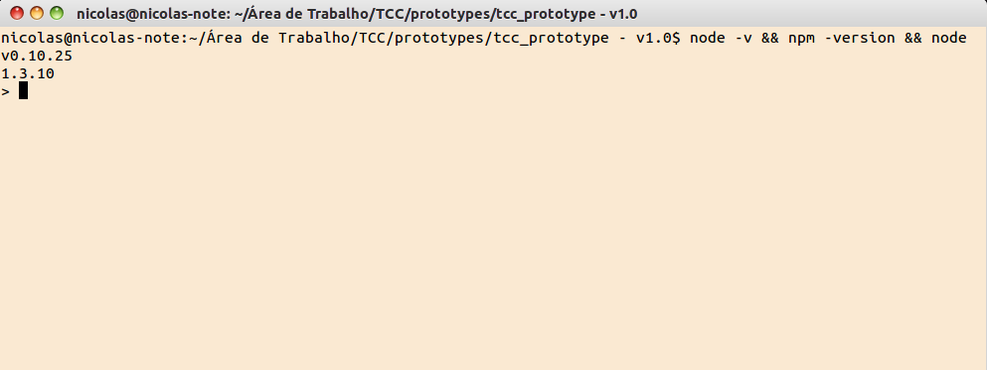

**Figura 5** - Demonstração da versão do Node.JS e NPM usadas, respectivamente. **Fonte:** Elaborado pelos autores.

Para se fazer real o armazenamento da massa de dados, foi feito o *download* e instalação do banco de dados MongoDB, através das seguintes linhas de comando:

* **Importação da chave pública usada no sistema de gerenciamento de pacotes:** sudo apt-key adv --keyserver hkp://keyserver.ubuntu.com:80 --recv 7F0CEB10;
* **Criação arquivo de listas para o MongoDB:** sudo touch /etc/apt/sources.list.d/mongodb-org-3.0.list && echo "deb http://repo.mongodb.org/apt/ubuntu "$(lsb_release -sc)"/mongodb-org/3.0 multiverse" | sudo tee /etc/apt/sources.list.d/mongodb-org-3.0.list;
* **Atualização do repositório do sistema operacional:** sudo apt-get update;
* **Instalação do MongoDB:** sudo apt-get install -y mongodb-org.

Automaticamente, seu executável foi adicionado na inicialização do sistema operacional, tornando-se assim disponível para a aplicação a qualquer momento. Logo após sua instalação, por meio de seu próprio terminal, foram criados respectivamente o banco de dados da aplicação e suas *collections*, para a posterior consulta, inserção e atualização dos dados. Sua inicialização, bem como seu terminal, são mostrados na Figura 6.

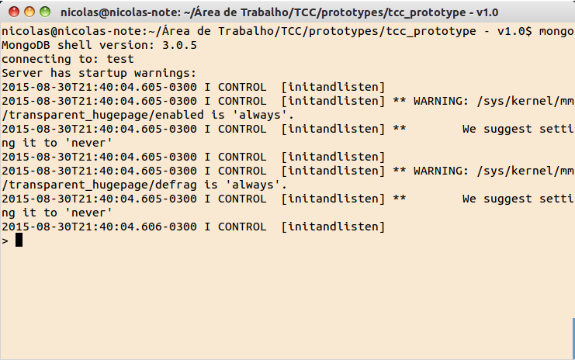

**Figura 6** - Terminal do MongoDB. **Fonte:** Elaborado pelos autores.

Para o desenvolvimento do *front-end* e *back-end* da aplicação, foi feito o *download* da IDE *WebStorm*, através de seu próprio site. Após feito o *download*, o arquivo foi descompactado em uma pasta. Logo em seguida, a pasta foi movida para o diretório “/Documents”, na intenção de facilitar sua localização.

Posteriormente, foi executada a linha de comando “~/Documents/WebStorm-10.0.0/bin/WebStorm.sh”, que consistia na execução de um *script* Linux para a instalação e configuração da IDE.

Logo após a escolha e instalação da IDE de desenvolvimento, foi feita a instalação e configuração do *framework* *Express* através da linha de comando “npm install –g express” no terminal, instalando-o assim como um módulo global através do parâmetro “-g”, conforme mostrado na Figura 7.

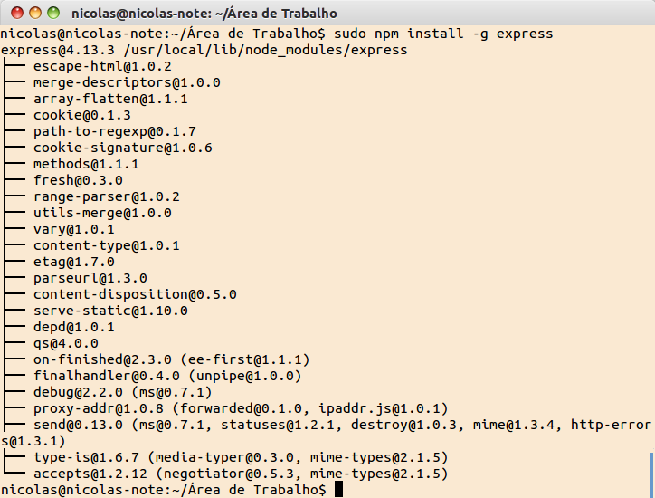

**Figura 7** - Demonstração da instalação do *framework Express*. **Fonte:** Elaborado pelos autores.

Depois do *framework* *Express*, foi necessário instalar o *Mongoose*, módulo responsável pela comunicação com o MongoDB. Ele foi instalado através do comando “npm install –g mongoose”, também como módulo global, conforme demonstrado na Figura 8.

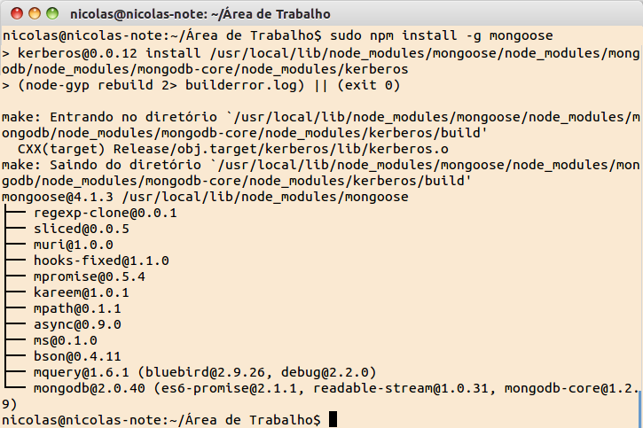

**Figura 8** - Demonstração da instalação do *Mongoose*. **Fonte:** Elaborado pelos autores.

Depois de todos os pré-requisitos, viu-se a necessidade de criar a arquitetura do sistema, visando melhor organização e respeito de padrões. Ao executar a linha de comando “express politistatus -ejs”, foi criada a árvore de diretórios do projeto, no padrão MVC. O parâmetro “-ejs” da linha de comando ativou o sistema para o uso do EJS *template engine.*

Inicialmente, a estrutura de diretórios gerada pelo *Express* ficou da seguinte forma:

* ***Views*:** Diretório responsávelpelos arquivos de tela da aplicação;
* ***Public*:** Diretório responsável pelos arquivos estáticos da aplicação web, como *JavaScripts*, *stylesheets*, imagens, dentre outros;
* ***Routes*:** Diretório responsável pelos arquivos de rota da aplicação;
* ***App.js*:** Arquivo *JavaScript* que contém a *stack* de configurações responsável pela inicialização da aplicação, através do comando “npm start”;
* ***package.json*:** Arquivo JSON contendo as informações da aplicação, tais como: versão do projeto, controle de módulos, dependências entre outros. É por meio deste arquivo que se torna possível a atualização dos módulos a aplicação, através do comando “npm install”.

Para deixar o arquivo *package.json* com as informações corretas sobre o sistema, foram configurados os atributos *name*, *version*, *description*, *author*, informando respectivamente o nome, a versão, a descrição e os autores da aplicação. Também foi setado o atributo *private* como *false*, informando que a aplicação desenvolvida é *open-souce*. Dentre todas as configurações de atributos, a mais importante do arquivo *package.json* é a versão, pois sem ela é impossível instalar e/ou atualizar os módulos por meio do comando “npm”. A estrutura do arquivo é demonstrada na Figura 9.

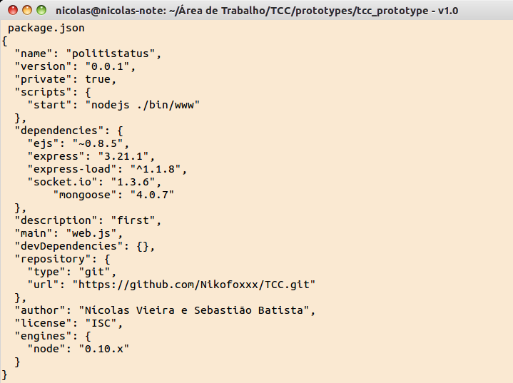

**Figura 9** - Demonstração do arquivo *package.json*. **Fonte:** Elaborado pelos autores.

Após todas estas etapas, o ambiente básico para o desenvolvimento da aplicação estava criado. Porém, devido à necessidade da pesquisa, foram adicionados ao sistema os seguintes diretórios:

* ***Controller*:** Diretório responsável pelos arquivos controladores das *Views*;
* ***Model*:** Diretório responsável pelos arquivos de *persistence* dos modelos do banco de dados;
* ***Service*:** Diretório responsável pelos arquivos de conexão com o banco de dados, possibilitando assim as operações de *create*, *retrieve*, *update* e *delete*.

A estrutura de diretórios é demonstrada na Figura 10.

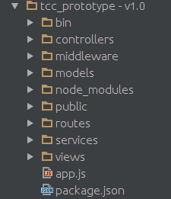

**Figura 10** - Demonstração da árvore de diretórios da aplicação. Fonte: Elaborado pelos autores.

Na árvore de diretórios, encontram-se também as pastas *bin* e *node_modules*, as quais contém respectivamente o arquivo de inicialização do servidor web e os módulos Node.JS necessários para a execução do sistema.

Ao final das configurações da aplicação web, se viu necessário o *download* e configuração da IDE de desenvolvimento *Eclipse Luna*. Essa IDE é específica para desenvolvimento de projetos na linguagem Java. Ela foi empregada no desenvolvimento do *framework* de mineração de dados *Apache Storm*.

Após feito o *download*, extração e a movimentação da pasta do Eclipse para o diretório “/Documents”, foi necessária a instalação do plug-in de integração do *Maven* “m2e – *Maven Integration for Eclipse*”. Foi necessária também a instalação do *Maven2* através da linha de comando “sudo apt-get install maven2” no terminal do sistema. Desse modo, a instalação e configuração foram automáticas.

Para o funcionamento correto do *Maven*, foi primeiramente necessário configurar o repositório do clojars.org, por este não ser um repositório padrão do *Maven*. No arquivo “pom.xml”, foram adicionadas as linhas de código demonstradas na Figura 11.

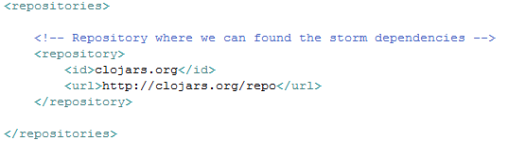

**Figura 11** - Adição da dependência *CloarJS.org* no arquivo “pom.xml”. **Fonte:** Elaborado pelos autores.

A integração do *Apache Storm* também foi feita através do *Maven*. No arquivo “pom.xml” foram adicionadas as linhas de código demonstradas na Figura 12:

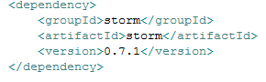

**Figura 12** - Adição da dependência do *Apache Storm* no arquivo “pom.xml”. **Fonte:** Elaborado pelos autores.

Também através do *Maven*, foi feita a integração do *Commons-*HTTP. No arquivo “pom.xml” foram adicionadas as linhas de código demonstradas na Figura 13:

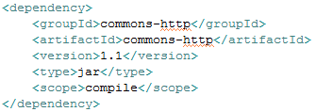

**Figura 13** - Adição da dependência *Commons-*HTTP no arquivo “pom.xml”. **Fonte:** Elaborado pelos autores.

Do mesmo modo, foi feita integração do *Redis.clients*. No arquivo “pom.xml” foram adicionadas as linhas de código demonstradas na Figura 14:

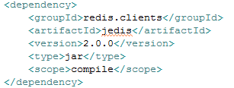

**Figura 14** - Adição da dependência *redis.clients* no arquivo “pom.xml”. **Fonte:** Elaborado pelos autores.

A integração da biblioteca *Twitter4j* foi feita do mesmo modo. Também no arquivo “pom.xml”, adicionou-se as linhas de código demonstradas na Figura 15:

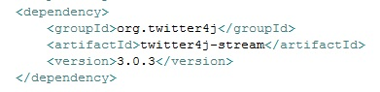

**Figura 15** - Adição da dependência da biblioteca *Twitter4j* no arquivo “pom.xml”. **Fonte:** Elaborado pelos autores.

Do mesmo modo foi feita a integração do Org.JSON, demonstrada na Figura 16:

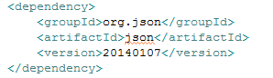

**Figura 16** - Adição da dependência Org.JSON no arquivo “pom.xml”. **Fonte:** Elaborado pelos autores.

A integração do MongoDB e seu driver de acesso também foi feita também através do *Maven*. No arquivo “pom.xml” foram adicionadas as linhas de código demonstradas na Figura 17:

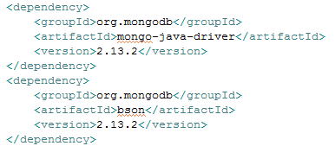

**Figura 17** - Adição das dependênncias banco de dados MongoDB no arquivo “pom.xml”. **Fonte:** Elaborado pelos autores.

Após serem feitas as configurações das dependências, executou-se o comando “maven install” no Eclipse para ser feito o *download* das bibliotecas necessárias para o desenvolvimento do *framework* de mineração de dados do *Twitter*.

Ao final de todas essas configurações, a estrutura-base e o ambiente de desenvolvimento estavam prontos para se iniciar a fase de protótipos do projeto.

### Desenvolvimento dos protótipos

O desenvolvimento dos protótipos da aplicação deu-se através dos graduais estudos sobre as tecnologias envolvidas. O desenvolvimento dos protótipos serviu de base prática para a geração de conhecimentos relacionados ao projeto, bem como testes de funcionamento e integração das tecnologias.

Gradualmente, ao serem desenvolvidos os protótipos da aplicação web, foi se consolidando que a mesma teria a necessidade de ser *single-page*, onde todas as informações principais do sistema estariam disponíveis em sua página inicial. Do mesmo modo, foi definido que o sistema deveria ser multiusuário, devido a aplicação estar disponível na internet.

Depois de feitas essas definições, começou-se a desenvolver versões finais dos protótipos das telas, usando as tecnologias HTML5, CSS3, *JavaScript* e o *framework Bootstrap*. As telas desenvolvidas foram:

* **Tela de *login*:** Desenvolvida para sanar a necessidade multiusuário da aplicação;
* ***Partial View* de cadastro de usuário:** Desenvolvida, juntamente com a tela de *login*, para ser feito o cadastro dos usuários do sistema;
* **Página incial da aplicação:** É a página principal da aplicação, onde estão todas as suas informações importantes;
* ***Partial View* de cadastro de palavra-chave:** Desenvolvida para ser feito o cadastro dos políticos, os quais serão buscados como palavras-chave no nos comentários do *Twitter*;
* ***Partial View* de edição de palavra-chave:** Desenvolvida para ser feita a edição das palavras-chave (nome dos políticos);
* ***Partial View* de exclusão de palavra-chave:** Desenvolvida para ser feita a exclusão das palavras-chave (nome dos políticos);
* ***Partial View* de *Stream* e filtragem dos *tweets* minerados:** Desenvolvida em conjunto com a página inicial, essa modal tem como finalidade listar os *tweets* retornados pelo *Apache Storm*, tanto em tempo de ocorrência dos mesmos, quanto filtrados por data*.* Esse último lista os *tweets* mais antigos de acordo com a data inicial e final informadas pelo usuário.
* **Página “Sobre”:** Página onde existem as informações relacionadas ao projeto, como autores, contato com os desenvolvedores e o *link* para ser feito o acesso ao controlador de versão do projeto.

Na página inicial da aplicação foi inserida uma *grid*, que corresponde à listagem de todas as palavras-chave cadastradas pelo usuário. Também foi inserida na página inicial algumas informações do usuário logado, como nome e sobrenome previamente cadastrados.

Paralelamente ao desenvolvimento dos protótipos de *front-end*, foram desenvolvidos os protótipos de *back-end* Node.JS. À medida que o as telas precisavam das informações a serem mostradas, eram criadas rotinas no *server-side* da aplicação.

Em relação ao *Apache Storm*, a fase de prototipação consistiu inicialmente na implementação e adequação de necessidade das classes Java disponibilizadas pela biblioteca *Twitter4j*, onde foram realizados testes de conexão com o *Twitter Sream* API e visualização de resultados retornados pelo mesmo. Posteriormente, à medida que foi aprimorada a aprendizagem da tecnologia, foi feita a conexão do *framework* com o banco de dados MongoDB, para ser realizada a busca dos dados cadastrados pela aplicação web. Desse modo, os dados retornados são salvos no banco e posteriormente consumidos pela aplicação web.

O desenvolvimento dos protótipos do sistema foi uma etapa essencial para a elaboração do projeto. Através dela, foram adquiridos os conhecimentos necessários para desenvolver a versão final da aplicação, além de ser feita a comprovação que interação entre as tecnologias do projeto tornam possível a realização do conceito de *Big Data*.

### Desenvolvimento da aplicação

A aplicação final consiste em dois sistemas com finalidades distintas: A aplicação web, que é dividida em *front-end* e *back-end*, e o *framework* de mineração de dados *Apache Storm*. Os dois sistemas não têm relação entre si, porém eles têm acesso aos mesmos registros do banco de dados. Desse modo, o banco de dados serve como um “elo” entre os dois sistemas.

O *front-end* da aplicação web é uma interface entre o usuário e a aplicação. Sua função é basicamente fornecer ao usuário todas as informações que ele necessita através de consultas no *back-end*. Todas as informações que o usuário requisita são geradas e demonstradas através do *front-end*.

Também fazendo parte do *front-end*, está um mapa constantemente atualizado, que informa ao usuário da aplicação quais são os locais do Brasil onde estão sendo realizados os *tweets*. Essa informação é demonstrada para os usuários por meio de marcadores que indicam as localizações no mapa.

O *back-end* da aplicação é responsável por atender todas as requisições do usuário. Toda requisição feita pelo usuário no *front-end* chegam obrigatoriamente no *back-end*. Porém foram necessárias algumas configurações para que essa lógica funcionasse de maneira correta. A primeira delas é a configuração da *stack*.

A *stack* é correspondente ao arquivo *app.js*, arquivo este que concentra todas as configurações de inicialização do sistema, tais como conexão com o banco de dados, configuração de diretórios, inicialização do servidor, dentre outras. As figuras a seguir formarão a sequência de código desenvolvida para a aplicação web.

As primeiras configurações foram as chamadas dos módulos necessários da *stack*, conforme demonstrado na Figura 18.

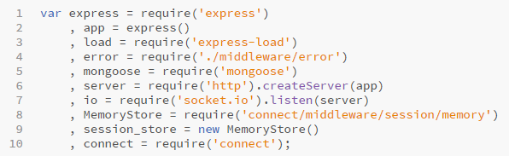

**Figura 18** - Chamada dos módulos na *stack*. **Fonte:** Elaborado pelos autores.

As funções de cada linha são detalhadas abaixo:

**Linha 1** - Módulo *Express* é carregado na variável express. Desse modo, os recursos módulo, tal como a criação do servidor, já podem ser usados através da variável;

**Linha 2** - A função express() é executada e posteriormente atribuída à variável *app*, possibilitando assim a criação das configurações básicas para criação de um servidor Node.JS;

**Linha 3** - Carregado o módulo *express-load*, o qual permite ser feito o carregamento dos diretórios da aplicação;

**Linha 4** - Carregado o módulo *middleware*, responsável pelas permissões da aplicação e tratamentos de erros HTTP;

**Linha 5** - Carregado o módulo *Mongoose*, atribuindo-o à variável *mongoose*. Desse modo, através da variável *mongoose* pode ser feita a criação de *schemas* para a persistência de dados no banco;

**Linha 6** - Carregamento do módulo HTTP, posteriormente chamando a sua função *createServer* e passando como parâmetro a variável de configurações do *Express*, criando assim o servidor HTTP;

**Linha 7** - Carregamento do módulo *socket.io*, posteriormente chamando a sua função *listen* e passando como parâmetro o servidor HTTP recém-criado. O módulo *socket.io* foi adicionado à aplicação devido a necessidade de existência de uma conexão *socket* da mesma, para ser feito envio dos *tweets* para o *front-end* no tempo de sua ocorrência;

**Linha 8** - Carregado o módulo *MemoryStore*, responsável por salvar a sessão do usuário no servidor;

**Linha 9** - Instanciado o módulo *MemoryStore* através da variável *session_store*. Desse modo, fica disponível para que ao ser efetuado um *login* na aplicação, o objeto *session_store* guarde as credenciais de acesso;

**Linha 10** - Carregado o módulo *connect*, responsável por fazer a manipulação de todas as solicitações da aplicação.

Posteriormente, foi feita a conexão com o banco de dados, demonstrada na Figura 19.

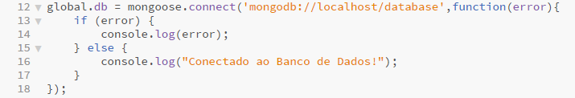

**Figura 19** - Conexão com o Banco de dados. **Fonte:** Elaborado pelos autores.

As funções de cada linha são detalhadas abaixo:

**Linha 12** - Declaração da variável global *db*. Ela foi declarada como global para poder estar disponível em toda aplicação. Posteriormente, foi chamado o método *connect* da variável *mongoose*, passando como parâmetro a URL de conexão com o MongoDB;

**Linhas 13 à 17** - Verificação da *callback* de conexão. Se a conexão for estabelecida, uma mensagem de sucesso é exibida no console. Caso contrário, será exibida uma mensagem de erro.

A configuração seguinte foi a de diretórios, mostrada na Figura 20.



**Figura 20** - Configuração de diretórios. **Fonte:** Elaborado pelos autores.

As funções de cada linha são detalhadas abaixo:

**Linha 20** - Setado o *path* padrão das *views* da aplicação. A constante _*_dirname* indica o nome do diretório base, e a *string* ‘/views’ indica o diretório das telas;

**Linha 21** - Setado o *template engine* EJS, para que a *view* seja montada por completo antes de ser retornada ao navegador.

Após as configurações de diretório, foi necessário fazer as configurações básicas para criação do servidor, conforme a Figura 21.

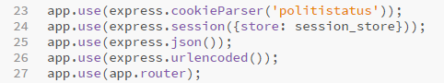

**Figura 21** - Configurações da variável app. **Fonte:** Elaborado pelos autores.

As funções de cada linha são detalhadas abaixo:

**Linha 23** - Setado o uso dos *cookies* com o nome de ‘politistatus’;

**Linha 24** - Setado o recurso de sessão de usuário, permitindo assim o controle de acesso da aplicação;

**Linha 25** - Setado o tráfego JSON da aplicação;

**Linha 26** - Setado o recurso *urlencoded*, o qual faz a conversão de caracteres não alfa-numéricos em ‘%’ seguido de 2 dígitos na base hexadecimal;

**Linha 27** - Setado o recurso que define como padrão o redirecionamento de todas as requisições do navegador ao serviço de rotas.

Posteriormente, foi necessário criar o conteúdo estático da aplicação, bem como suas páginas de erro, conforme a Figura 22.

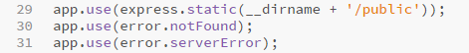

**Figura 22** - Configurações estáticas e de tratamento de erro da aplicação. **Fonte:** Elaborado pelos autores.

As funções de cada linha são detalhadas abaixo:

**Linha 29** - Setado o diretório estático da aplicação, onde estão os *JavaScripts*, *stylesheets* e imagens da aplicação (arquivos do *front-end*);

**Linha 30** - Setado o tratamento do erro de página não encontrada, o qual consiste na apresentação de uma página amigável para o usuário;

**Linha 31** - Setado o tratamento do erro de falha do servidor, o qual consiste na apresentação de uma página amigável para o usuário.

A próxima configuração necessária era a de carregamento dos diretórios da aplicação em si: *Routes*, *Controllers*, *Services*, e *Models*, conforme demonstrado na Figura 23.

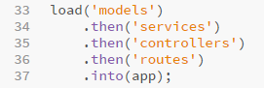

**Figura 23 -** Load de diretórios da aplicação. **Fonte:** Elaborado pelos autores.

As funções de cada linha são detalhadas abaixo:

**Linhas 33 a 37** - Chamada do método load() do *Express*, passando como parâmetro os diretórios da aplicação. Desse modo, as funções contidas em cada diretório ficam disponíveis na variável *app* (Linha 37).

Dentre as configurações mais importantes da *stack*, está a inicialização do servidor, demonstrado na Figura 24.

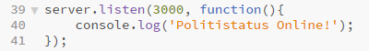

**Figura 24 -** Inicialização do servidor na porta 3000. **Fonte:** Elaborado pelos autores.

As funções de cada linha são detalhadas abaixo:

**Linhas 39 a 41** - O servidor é iniciado na porta 3000, através do método listen(). Também passada como parâmetro uma *callback*, a qual mostra no terminal quando a aplicação está disponível para conexão.

Depois de feitas todas as configurações anteriores, o servidor estava pronto para funcionar. Porém o sistema necessitava de uma conexão *socket* ativa para enviar os *tweets* minerados pelo *framework* *Apache Storm* para o *front-end* da aplicação web. Essa configuração foi feita após a inicialização do servidor, conforme mostra a Figura 25.

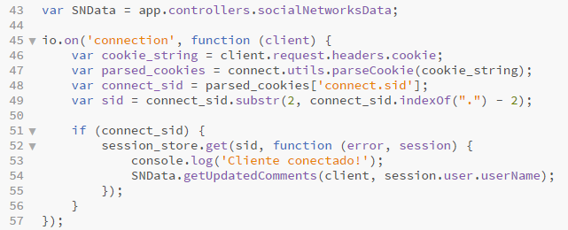

**Figura 25 -** Configuração da conexão *socket*. **Fonte:** Elaborado pelos autores.

As funções de cada linha são detalhadas abaixo:

**Linha 43** - É criada a variável *SNData*, que recebe como valor o *Controller* de busca de *tweets* da aplicação;

**Linhas 46 a 49** - Nestas linhas são feitos os *parsers* necessários para se obter as informações de *login* do usuário. Essas informações são de extrema importância para a busca dos *tweets*, já que cada usuário tem sua própria lista de palavras-chave;

**Linhas 51 a 56** - É feita uma verificação para validar se o usuário que requisitou *socket* corresponde ao usuário da sessão do servidor. Caso o usuário esteja validado, é mostrada uma mensagem de sucesso no terminal e posteriormente é chamado o método *getUpdatedComments* do *Controller* de busca dos *tweets*, sendo passados como parâmetro a conexão *socket*  e o nome do usuário da sessão.

Após todas estas configurações na *stack*, o servidor estava pronto para atender os requisitos da aplicação web.

A próxima ação a ser tomada logo após o desenvolvimento da *stack*, era o desenvolvimento do *middleware*. O *middleware* é o responsável pela autenticação do usuário e pelo tratamento de erros da aplicação. Toda requisição recém-chegada a uma rota, obrigatoriamente passa pela validação de usuário do *middleware*. A Figura 26 demonstra o *middleware* de autenticação de usuário.

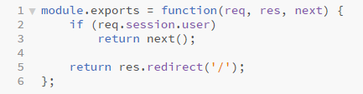

**Figura 26 -** Autenticação de usuário via *middleware*. **Fonte:** Elaborado pelos autores.

As funções de cada linha são detalhadas abaixo:

**Linhas 1 até 6** - Criada uma função de uso global que valida se o usuário está com sessão aberta. Caso esteja com a sessão aberta, dá-se continuidade ao fluxo da aplicação, caso contrário a página de *login* (*default*) da aplicação é retornada.

A Figura 27 demonstra o *middleware* de tratamento de páginas de erro.

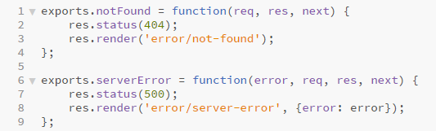

**Figura 27 -** Tratamento de erros via *middleware*. **Fonte:** Elaborado pelos autores.

As funções de cada linha são detalhadas abaixo:

**Linhas 1 até 4** - Criada uma função de uso global renderiza a *view* de página não encontrada caso o status da requisição HTTP seja 404;

**Linhas 6 até 9** - Criada uma função de uso global renderiza a *view* de erro do servidor caso o status da requisição HTTP seja 500, passando como parâmetro a mensagem de erro do servidor.

Após criadas as validações de requisição via *middleware*, a próxima ação a ser tomada era o desenvolvimento das rotas. As rotas têm a função de fazer o redirecionamento das requisições ao servidor, enviando suas informações para o seu respectivo *Controller*. O sistema de rotas consiste em métodos que recebem como argumento a variável *app*, a qual contém o sistema de rotas ativado previamente configurado na *stack*. Nestes métodos são feitos os tratamentos e redirecionamento de chamadas de cada requisição.

Na Figura 28 é demonstrado um exemplo de arquivo contendo suas respectivas rotas.

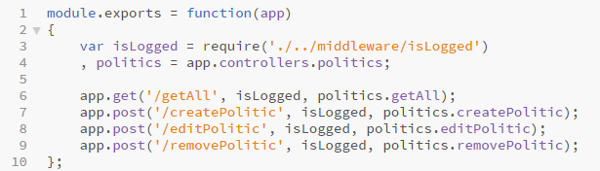

**Figura 28 -** Exemplo de um arquivo de rotas. **Fonte:** Elaborado pelos autores.

As funções de cada linha são detalhadas abaixo:

**Linha 1 -** Criado o módulo recebendo como parâmetro a variável *app*;

**Linha 3** - Requisição do *middleware* para a autenticação de usuário logado;

**Linha 4 -** Carregamento do *Controller* na variável politics;

**Linhas 6 até 9** - Rotas que inicialmente passam pelo *middleware* para fazer a autenticação de usuário, e posteriormente fazem o redirecionamento na chamada de sua rota para o método do seu respectivo *Controller*.

Com as rotas da aplicação criadas, o próximo passo era a criação dos *Controllers*. Os *Controllers* são responsáveis por dar o suporte às requisições do *front-end*. Nos *Controllers* são feitas as chamadas para os métodos dos *Services*, os quais retornam a informação desejada através da persistência de dados.

Logo após ser chamado pela sua respectiva rota, o método do *Controller* recebe como parâmetros os objetos *req* e *res*, que contêm respectivamente os dados da requisição e os dados para o retorno da chamada.

Com base no que foi mencionado anteriormente, a Figura 29 demonstra um trecho de código de um *Controller* da aplicação.

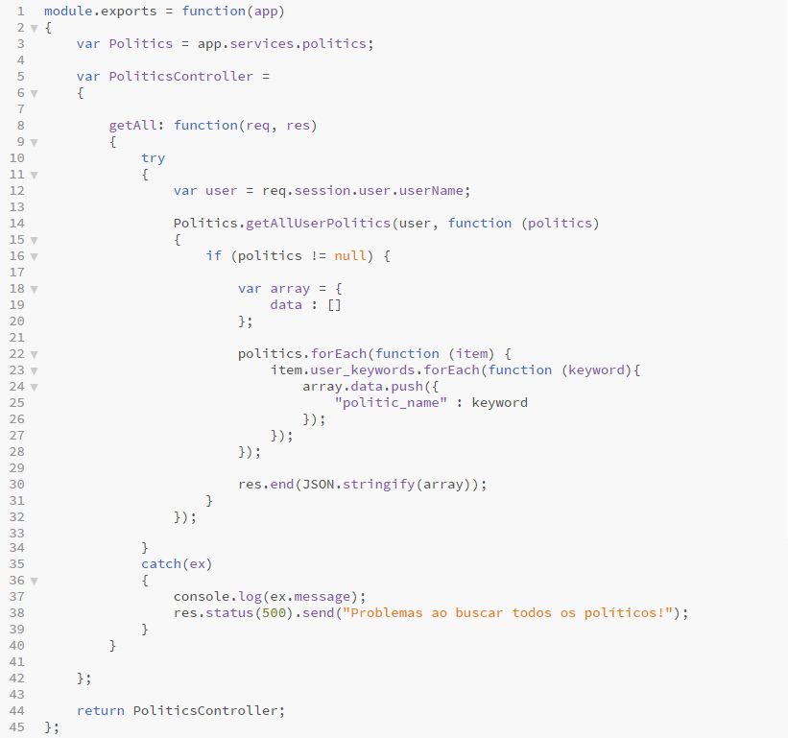

**Figura 29 -** Trecho de código exemplificando um *Controller*. **Fonte:** Elaborado pelos autores.

As funções de cada linha são detalhadas abaixo:

**Linha 1 -** Criado o módulo recebendo como parâmetro a variável *app*;

**Linha 3 -** Declarada a variável *Politics*, recebendo como valor o *Service* de *Politics*;

**Linha 5 -** Declarada a classe *PoliticsController*;

**Linha 8 -** Criação do método responsável por buscar todos as palavras-chave (nome dos políticos) cadastradas pelo usuário;

**Linha 11 -** Início do bloco *try*;

**Linha 12 -** Declarada a variável *user*, a qual recebe o *login* do usuário como valor;

**Linha 14 -** Chamada do método *getAllUserPolitics* do *Service*, passando como parâmetro o *login* do usuário cadastrado na sessão. Esse método irá retornar a lista de palavras-chave cadastradas pelo usuário;

**Linhas 16 à 28 -** Operações lógicas para a montagem de um objeto JSON para ser mandado para o *front-end*. Essas operações foram necessárias para que o objeto a ser retornado seguisse um padrão específico, pois ele seria consumindo no *front-end* por uma *DataTables*;

**Linha 30 -** O objeto *res* é chamado passando como parâmetro o objeto JSON previamente montado convertido em *String*. O objeto *res* irá se encarregar de fazer o retorno da requisição do *front-end*;

**Linha 35 -** Final do bloco *try* e início do bloco *catch*;

**Linhas 37 e 38 -** Caso a busca no *Service* retorne alguma *exception*, o erro é mostrado no terminal e posteriormente é mandado um *response* com status HTTP 500, juntamente com uma mensagem amigável, para o *front-end*;

**Linha 44 -** Retorno da classe *PoliticsController*.

Após concluída a implementação dos *Controllers*, era necessário ser feita a implementação dos *Services*. Os *Services* são responsáveis por realizar as operações relacionadas ao banco de dados, tais como *create*, *retrieve*, *update* e *delete*. Logo após a execução dessas operações, os *Services* retornam as informações aos *Controllers*, conforme exemplificado na Figura 30.

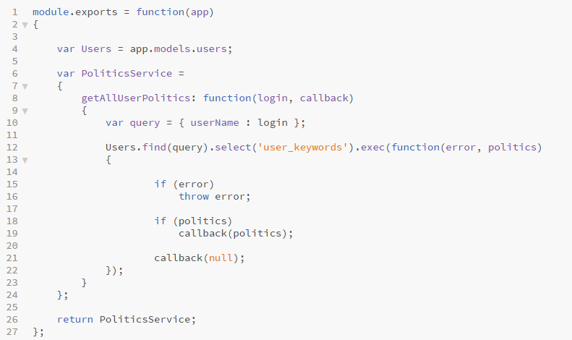

**Figura 30 -** Trecho de código exemplificando um *Service* e seu método de consulta no banco. **Fonte:** Elaborado pelos autores.

As funções de cada linha são detalhadas abaixo:

**Linha 1 -** Criado o módulo recebendo como parâmetro a variável *app*;

**Linha 4 -** Declarada a variável *Users*, recebendo como valor o *Model* de *Users*;

**Linha 6 -** Declarada a classe *PoliticsService*;

**Linha 8 -** Criação do método que irá ser chamado no *Controller* para efetuar a busca dos dados. São recebidos como parâmetro respectivamente o *login* do usuário e uma *callback*;

**Linha 10 -** Criada a variável *query*, a qual irá conter as condições de busca no banco de dados;

**Linha 12 -** Consulta no banco de dados através do método find() do *Model*, sendo passado como parâmetro a variável *query*. O select() é uma condição, informando que somente deverá ser retornado do banco de dados o campo *users_keywords*;

**Linhas 15 a 21 -** Verificações da *callback* da consulta. Existem 2 possibilidades de retorno ao *Controller*, sendo uma *exception* (caso ocorra um erro na consulta), os dados da consulta (caso a mesma tenha sido realizada com sucesso) e *null* (caso a consulta não retorne valores) ;

**Linha 26 -** Retorno da classe *PoliticsService*.

Com as etapas de criação de *Rotas*, *Controllers*, e *Services* prontas, era necessário desenvolver os *Models*. Os *Models* são arquivos onde são feitos os *Schemas*, necessários para persistência dos objetos do banco de dados. Seguindo este contexto, a Figura 31 exemplifica como foi o padrão de desenvolvimento dos *Models* da aplicação.

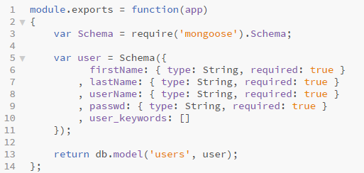

**Figura 31 -** Trecho de código exemplificando um *Schema* de um *Model*. **Fonte:** Elaborado pelos autores.

As funções de cada linha são detalhadas abaixo:

**Linha 1 -** Criado o módulo recebendo como parâmetro a variável *app*;

**Linha 3 -** Declarada a variável *Schema*, que recebe o objeto *Schema* do *mongoose*. Desse modo, essa variável fica responsável por gerar os modelos das operações de CRUD;

**Linhas 5 a 11 -** Geração de um modelo. É este objeto que será usado como modelo na persistência dos dados;

**Linha 13 -** Retorno dos dados da *collection* *users* do banco através da variável *user*.

Após feitas todas as etapas de desenvolvimento descritas acima, toda requisição iria chegar no servidor, sendo posteriormente validada, tratada, buscada e teria o seu retorno. As operações de *Create*, *Retrieve*, *Update* e *Delete*, bem como a conexão *Socket* estavam completas.

Paralelamente ao desenvolvimento do servidor, o *front-end* da aplicação web estava sendo desenvolvido. Era necessário existir o *client-side* da aplicação para serem feitas as requisições no servidor, posteriormente demonstrar os dados retornados, tais como mensagens de sucesso e erro e os próprios dados do banco. O *front-end* corresponde à parte de telas da aplicação, as quais estão no diretório *Views*. No desenvolvimento das *Views* foram utilizadas as tecnologias HTML5 em conjunto com o *template engine* EJS, CSS3 e *JavaScript*.

Para evitar a reescrita de código, foram criados os *templates* padrão para serem usados em telas que têm cabeçalho e rodapé iguais. Esses *templates* são divididos em *Header* e *Footer*, e são importados por telas em que seu uso é comum. A Figura 32 demonstra a árvore de diretórios as *Views*.

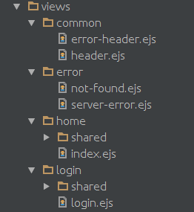

**Figura 32 -** Árvore de diretórios da *View*. **Fonte:** Elaborado pelos autores.

No diretório c*ommon* da estrutura, estão os arquivos comuns entre as *Views* da aplicação, os quais contém as chamadas dos *JavaScript’s* e dos *Stylesheets*.

O diretório *error* contém todas as páginas de erro da aplicação. Elas são chamadas através do *middleware* do servidor.

Os demais diretórios são referentes todos os aos módulos das *Views* da aplicação web. Essas *Views* primeiramente importam o seu cabeçalho. Posteriormente é feito seu conteúdo exclusivo. Por último, importa-se o rodapé. Esse padrão é demonstrado na Figura 33.

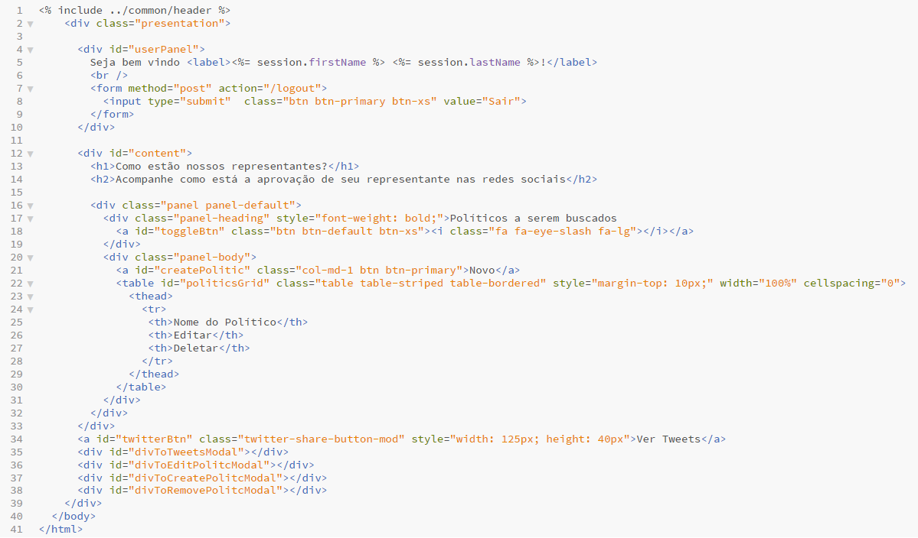

**Figura 33 -** *View* da página inicial. **Fonte:** Elaborado pelos autores.

As funções de cada linha são detalhadas abaixo:

**Linha 1 -** Importado o *Header*, através do *include*. O comando *include* é disponível graças à EJS *tamplate engine*;

**Linhas 2 a 41 -** Conteúdo da página HTML.

O *Header* da aplicação carrega os *JavaScripts* e *stylesheets* para a página HTML. A Figura 34 exemplifica a estrutura do *Header*.

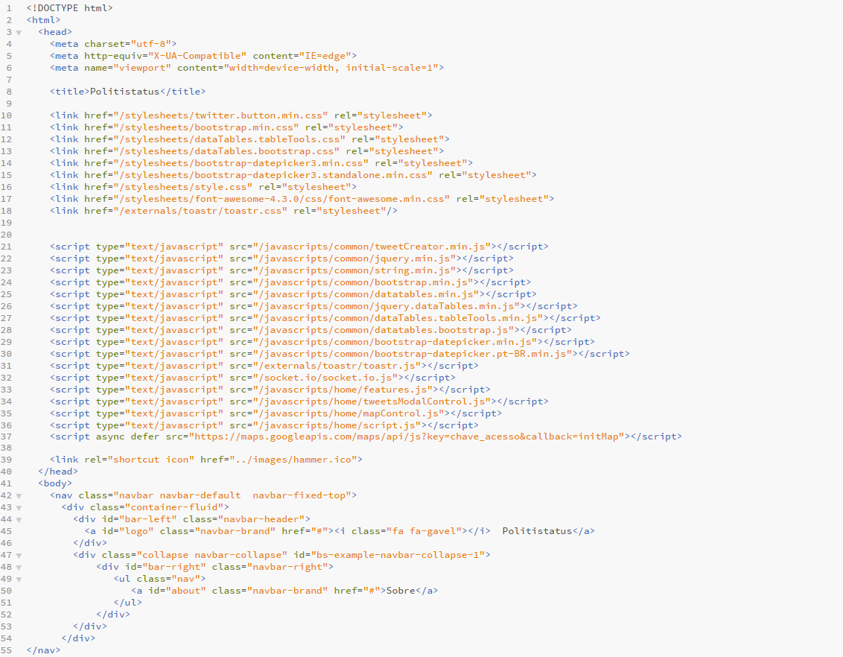

**Figura 34 -** Exemplo de *Header*. **Fonte:** Elaborado pelos autores.

Também dentro dessa estrutura de diretórios, estão as subpastas *shared*. Dentro destas subpastas estão os arquivos referentes às *Partial Views* da aplicação. As *Partial Views* são as estruturas HTML que posteriormente serão convertidas nos modais da aplicação web, via *JavaScript*. A Figura 35 exemplifica a estrutura de uma *Partial View*.

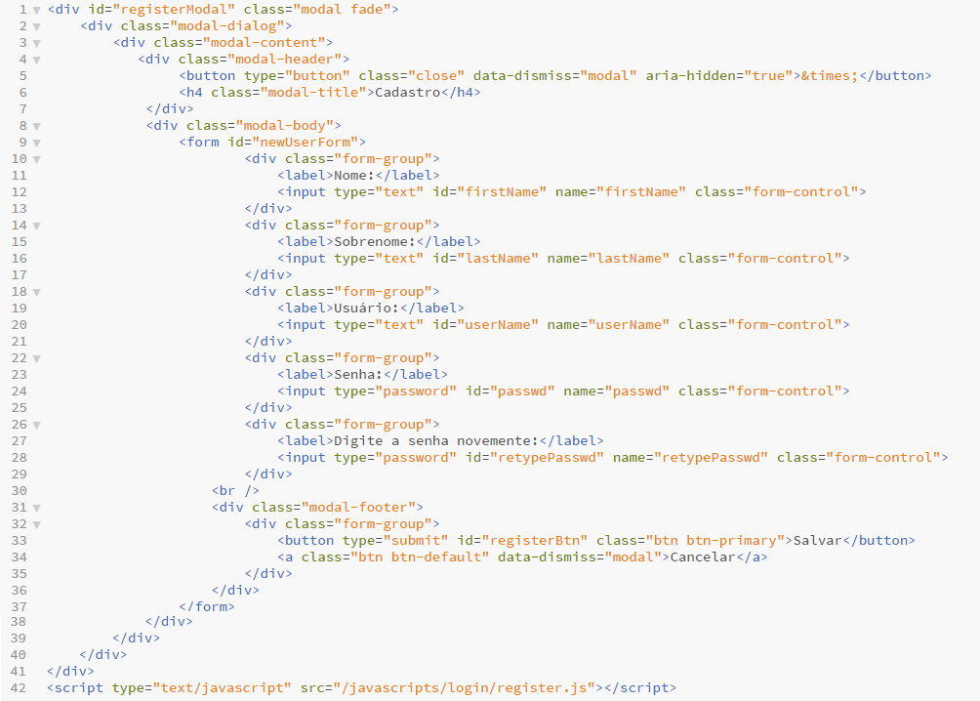

**Figura 35 -** Exemplo de uma *Partial View*. **Fonte:** Elaborado pelos autores.

Na *View* principal da aplicação, ou seja, na página inicial, está o mapa que demonstra os locais do Brasil de onde estão ocorrendo os *tweets*. Inicialmente, é feito o *import* do *JavaScript* do *Google Maps* API. Desse modo, fica disponível para a aplicação o consumo dos serviços oferecidos pela API. A Figura 36 ilustra o *import* necessário.



**Figura 36 -** Import to *JavaScript* do *Google Maps* API. **Fonte:** Elaborado pelos autores.

Logo após o *import*, fica a critério do desenvolvedor manipular o mapa de acordo com sua necessidade. Nesta pesquisa, o mapa serve para demonstrar para o usuário os locais onde estão sendo efetuados os *tweets*, os quais ele está visualizando. A Figura 37 demonstra como foi feita a configuração e a lógica do mapa na página inicial.

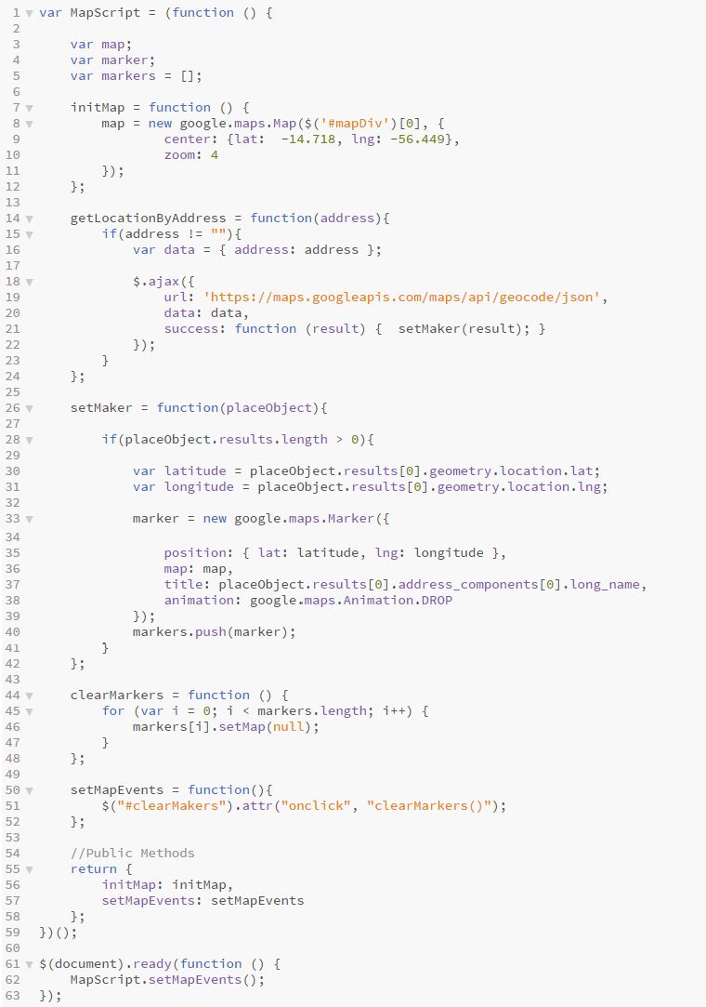

**Figura 37 -** *JavaScript* controlador do mapa da aplicação. **Fonte:** Elaborado pelos autores.

A lógica que envolve o mapa consiste em buscar as coordenadas das cidades cadastradas pelos usuários e posteriormente setar no mapa um marcador desse local.

Após serem desenvolvidas todas as estruturas, tanto de *front-end* quanto de *back-end*, a aplicação web estava pronta para suprir as necessidades do usuário. O próximo passo era fazer a mineração dos dados, a qual é feita pelo *framework* *Apache Storm*.

O *framework* de mineração de dados *Apache Storm*, constitui a parte responsável por buscar os dados referentes a postagens na rede social *Twitter*, e é dividido em cinco classes, conforme mostrado na Figura 38.

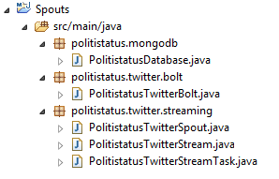

**Figura 38 -** Classes do *framework Apache Storm*. **Fonte:** Elaborado pelos autores.

A primeira ação a ser tomada em relação ao desenvolvimento do *framework*, era o desenvolvimento de sua classe conexão com o MongoDB. Essa classe do *framework* é responsável por fazer as operações relacionadas ao banco de dados.

A Figura 39 demonstra os *imports* necessários para ser feita a comunicação com o MongoDB.

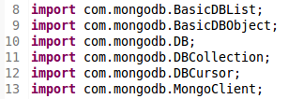

**Figura 39 -** *Imports* da classe *PolitistatusDatabase*. **Fonte:** Elaborado pelos autores.

A Figura 40 demonstra os atributos da classe *PolitistatusDatabase.*

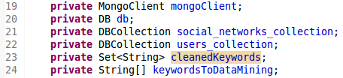

**Figura 40 -** Atributos da classe *PolitistatusDatabase*. **Fonte:** Elaborado pelos autores.

As funções de cada linha são detalhadas abaixo:

**Linha 19** - Cria o cliente para o MongoDB*;*

**Linha 20** - Cria um objeto *db* para receber a *collection* do banco de dados, permitindo acesso pela classe;

**Linha 21** - Cria uma *DBCollection* específica para salvar as informações mineradas das redes sociais;

**Linha 22** - Cria uma *DBCollection* específica para buscar as informações sobre os usuários;

**Linha 23** - Cria um *Array Set* do tipo *String* para posteriormente ser feito a exclusão das palavras-chave repetidas;

**Linha 24** - Cria um *vetor* de *String* para receber diversas palavras-chaves a serem mineradas.

O método demonstrado na Figura 41 cria a conexão com o banco de dados.

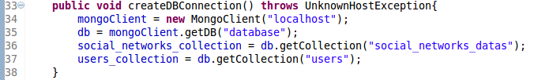

**Figura 41 -** Criação da conexão com o MongoDB. **Fonte:** Elaborado pelos autores.

As funções de cada linha são detalhadas abaixo:

**Linha 34** - É informado o endereço da máquina onde o serviço de banco de dados está instalado, no caso a própria máquina é o servidor de banco de dados (*localhost)*;

**Linha 35** - O objeto *db* recebe do *mongoClient* o banco de dados com nome *database*;

**Linha 36** - O objeto *social_networks_collection* recebe da coleção *db* campos com nome *social_networks_datas*;

**Linha 37** - O objeto *users_collection* recebe da coleção *db* campos com nome *users*.

O método demonstrado na Figura 42, quando acionado, pega todas as palavras-chave dos usuários através da tabela *user_keywords* do banco de dados.

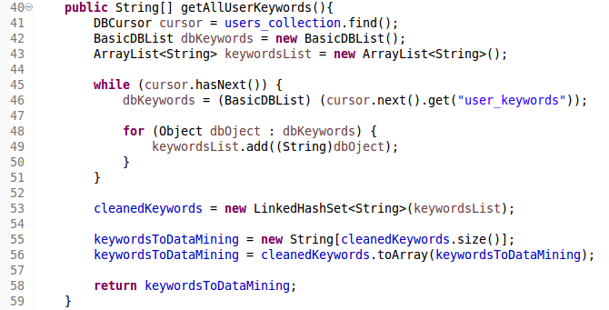

**Figura 42 -** Busca de todas as palavras-chave cadastradas no MongoDB. **Fonte:** Elaborado pelos autores.

As funções de cada linha são detalhadas abaixo:

**Linha 41** - O objeto *cursor* recebe de *users_collection* as *keywords* cadastradas pelos usuários da aplicação web;

**Linha 42** - O objeto *dbKeywords* do tipo *BasicDBList* é criado;

**Linha 43** - O objeto *keywordsList* do tipo *ArrayList* de *String* é criado;

**Linhas 45 a 51** - Inicia-se um *while* para ser feita a consulta das palavras-chave no objeto cursor. O objeto *dbKeywords*, posteriormente, recebe o retorno do mesmo. Posteriormente, é feito um *foreach* para ir adicionando as palavras-chave no *array* *keywordsList*;

**Linha 53** - O objeto *cleanedKeywords* é instanciado, sendo passado como parâmetro o *array* *keywordsList*. Desse modo, o objeto *keywordsList* é mapeado para o objeto *cleanedKeywords*, ficando assim, somente as palavras-chave não repetidas;

**Linha 55** - O *vetor* de *string keywordsToDataMining* é instanciado recebendo como parâmetro o tamanho do objeto *cleanedKeywords;*

**Linha 56** - O objeto *keywordsToDataMining* recebe uma conversão em formato de array do objeto *cleanedKeywords*;

**Linha 57** - São retornadas as palavras-chave por meio do objeto *keywordsToDataMining*;

É demonstrado na Figura 43 o método responsável por salvar um objeto do tipo *BasicDBObject* no banco de dados. Caso o método *save* apresente um erro, é retornada uma *exception* que será posteriormente mostrada no terminal.

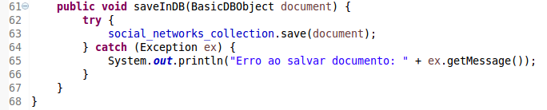

**Figura 43 -** Método responsável por para salvar um documento no banco de dados. **Fonte:** Elaborado pelos autores.

Logo após o desenvolvimento da classe responsável por fazer as operações com o banco de dados, era necessário construir classe *Bolt*, a qual é responsável por transformar uma tupla (linha de dados) recebida da classe *PolitistatusTwitterSpout* em um objeto que contém os dados processados para salvar no banco de dados.

As linhas da Figura 44 importam as classes necessárias para a o funcionamento da classe *PolitistatusTwitterBolt*.

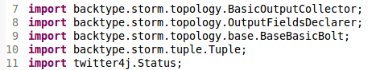

**Figura 44 -** *Imports* da classe *PolitistatusTwitterBolt*. **Fonte:** Elaborado pelos autores.

As linhas da Figura 45 demonstram os atributos da classe.

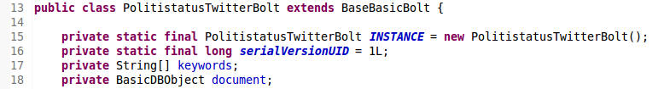

**Figura 45 -** Atributos da classe *PolitistatusTwitterBolt*. **Fonte:** Elaborado pelos autores.

As funções de cada linha são detalhadas abaixo:

**Linha 15** - Instancia *PolitistatusTwitterBolt* como *final*;

**Linha 17** - Cria um *vetor* de *string* com o nome de *keywords*;

**Linha 18** - Cria novo objeto do tipo *BasicDBObject* com o nome *document*.

O método da Figura 46 executa a função primária da classe *PolitistatusTwitterBolt*, separando os dados em *tweet_id*, *location*, *date* e *keyword*. Neste momento, é montado o objeto, posteriormente chamando o método *saveInDB* da classe *PolitistatusDatabase*.

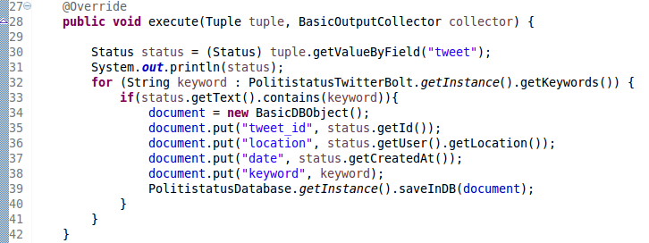

**Figura 46 -** Método execute da classe *PolitistatusTwitterBolt*. **Fonte:** Elaborado pelos autores.

Os métodos *declareOutputFields* sobrescreve o método na classe mãe, os métodos *getKeywords setKeywords* são para tornar visíveis as variáveis privadas (*getters).* Ambos são demonstrados na Figura 47.

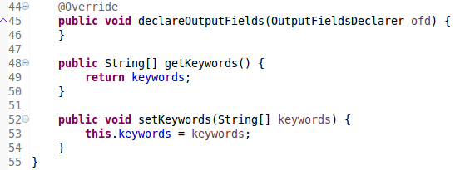

**Figura 47 -** Métodos *declareOutputFields*, *getKeywords* e *setKeywords*. **Fonte:** Elaborado pelos autores.

A próxima ação a ser tomada depois da criação do *Bolt*, era a criação do *Spout*. Basicamente, o *Spout* é esta classe a responsável pela a comunicação entre o emissor de mensagens e a parte interna da topologia.

As linhas da Figura 48 demonstram os *imports* necessários para a o funcionamento da classe *PolitistatusTwitterSpout*.

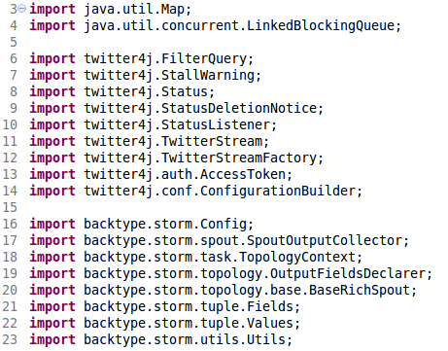

**Figura 48 -** Imports da classe *PolitistatusTwitterSpout*. **Fonte:** Elaborado pelos autores.

As Linhas de código da Figura 49 alocam variáveis necessárias para o funcionamento da classe.

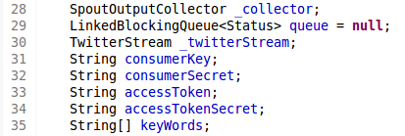

**Figura 49 -** Atributos da classe *PolitistatusTwitterSpout*. **Fonte:** Elaborado pelos autores.

As funções de cada linha são detalhadas abaixo:

**Linha 28** - Cria a variável *_collector* do tipo *SpoutOutputCollector* que é responsável pela emissão de tuplas para envio ao bolt;

**Linha 29** - É criada a variável *queue* do tipo *LinkedBlockingQueue*<*Status*> que armazena o estado da fila de tuplas;

**Linha 30** - Cria a variável _*twitterStream* do tipo *TwitterStream*  que é responsável pelo fluxo de dados entre o *Spout* e o emissor de mensagens (*Twitter Stream API*);

**Linhas 31 a 34** - São criadas as variáveis responsáveis por receber os campos dos *twetts* provenientes do emissor;

**A Linha 35** - É um vetor de *String* que armazena as palavras chave.

A Figura 50 demonstra o construtor da classe *PolitistatusTwitterSpout*.

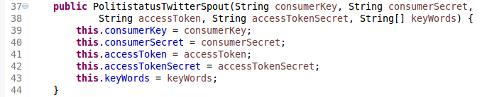

**Figura 50 -** Construtor da classe *PolitistatusTwitterSpout*. **Fonte:** Elaborado pelos autores.

A Figura 51 demonstram os *Overrides* provenientesda biblioteca *Twitter4j*,oferecendo personalização para funções específicas.

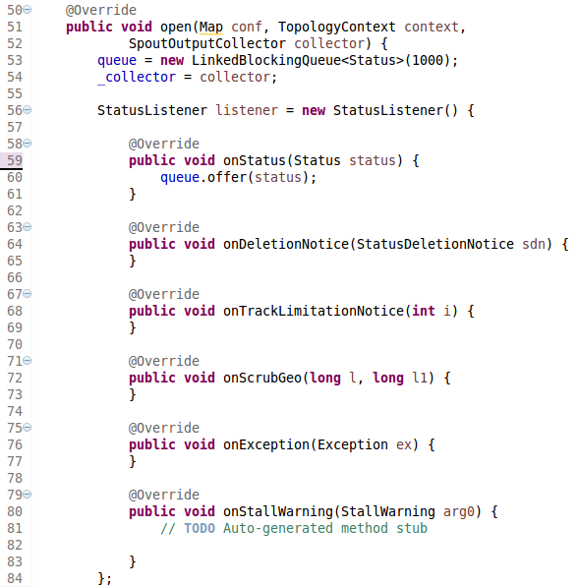

**Figura 51 -** *Overrides* da classe *PolitistatusTwitterSpout*. **Fonte:** Elaborado pelos autores.

A Figura 52 demonstra a criação do *twitterStream*, que é o próprio fluxo de dados que partem do emissor para o *Spout*.

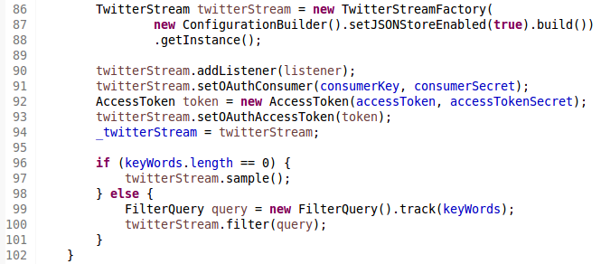

**Figura 52 -** Criação do *Twitter Stream*. **Fonte:** Elaborado pelos autores.

A Figura 53 demonstra o método *nextTuple*, que lê as tuplas uma de cada vez, para posteriormente envia-las ao *Bolt*.

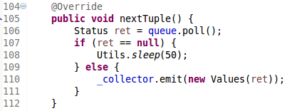

**Figura 53 -** Método de leitura das tuplas. **Fonte:** Elaborado pelos autores.

A Figura 54 demonstra o método *close*, que encerra a conexão com o emissor (*Twitter Stream API*).

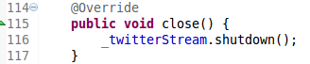

**Figura 54 -**Método de encerramento de conexão. **Fonte:** Elaborado pelos autores.

A Figura 55 demonstra o método *getComponentConfiguration*, que recebe as configurações de funcionamento e define o máximo de tarefas paralelas suportadas

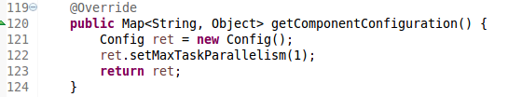

**Figura 55 -**Método configuração de tarefas. **Fonte:** Elaborado pelos autores.

Após os *Spouts* estarem configurados, era necessário criar uma classe que passasse os parâmetros de requisição para o *Twitter Stream API*, além de executar o *framework* para minerar os dados. A partir destas necessidades, foi criada a classe *PolitistatusTwitterStream*.

A Figura 56 demonstra os *imports* da classe *PolitistatusTwitterStream.*

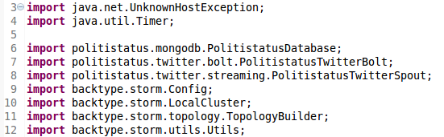

**Figura 56 -***Imports* da classe *PolitistatusTwitterStream*. **Fonte:** Elaborado pelos autores.

A Figura 57 demonstra os atributos que receberão as chaves de autorização da aplicação criada no *Twitter Developer*.

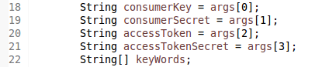

**Figura 57 -**Atributos que serão setados como chaves de acesso. **Fonte:** Elaborado pelos autores.

A Figura 58 demonstra respectivamente a abertura da conexão com o banco de dados e a busca das palavras chave através do método *getAllUserKeywords*, para posteriormente ser salva na variável *keyWords*.

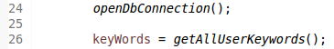

**Figura 58 -**Operações de banco de dados na classe de execução. **Fonte:** Elaborado pelos autores.

As figuras 59 e 60 mostram, respectivamente, os métodos *openDbConnection* e *getAllUserKeywords*. O método *openDbConnection* inicia a comunicação com o banco de dados, em caso de falha exibe mensagem de erro e mais o código do erro. Já *getAllUsersKeywords* busca todas as palavras-chave do usuário e as procura no banco de dados.

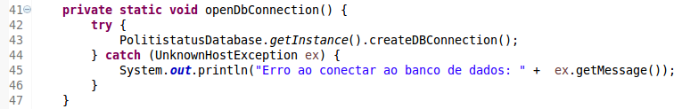

**Figura 59 -**Método *openDbConnection* . **Fonte:** Elaborado pelos autores.

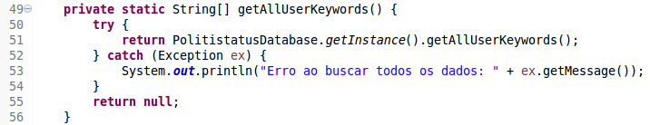

**Figura 60 -**Método *openDbConnection* . **Fonte:** Elaborado pelos autores.

A Figura 61 demonstra a lógica da aplicação após serem executadas as linhas da Figura 58.

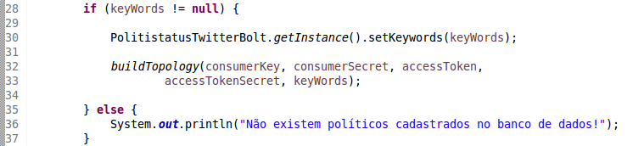

**Figura 61 -**Lógica da classe de execução. **Fonte:** Elaborado pelos autores.

As funções de cada linha são detalhadas abaixo:

**Linhas 28** **a 33** - Se a variável *keywords* não for nula, será enviado ao *bolt* o conteúdo da variável *keywords*, criando a topologia e enviando as variáveis *consumerKey*, *consumerSecret*, *accesToken*, *accesTokenSecret* e *keyWords*.

A Figura 62 demonstra o método *buildTopology*, que contém as configurações necessárias para a construção da topologia do *Storm*.

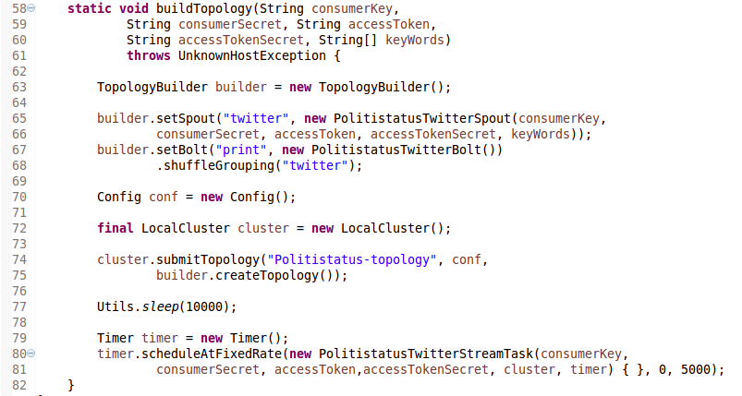

**Figura 62 -**Método de construção da topologia do *Storm*. **Fonte:** Elaborado pelos autores.

As funções de cada linha são detalhadas abaixo:

**Linha 63** - Instanciado o objeto do tipo *TopologyBuilder*, para ser feita a criação da *build* do Storm;

**Linha 65** - Setado o *Spout* que busca na internet as palavras chaves;

**Linha 67** - Setado o *Bolt* que vai processar as informações recebidas do *Spout*;

**Linha 75** - Criação da topologia do *Storm*.

**Linha 79** - Instanciado o objeto *timer*, para ser feita a criação da *Task* para busca de palavras-chave atualizadas.

**Linhas 80 e 81** - Setada a classe responsável por manusear a *Task*, sendo passados como parâmetros as informações necessárias para a reconstrução da topologia do *Storm*. A *Task* será executada em um intervalo de tempo de 5 segundos.

A Figura 63 demonstra os *imports* da classe *PolitistatusTwitterStreamTask*. Essa classe é responsável por manusear a *Task* criada na topologia do *Storm*.

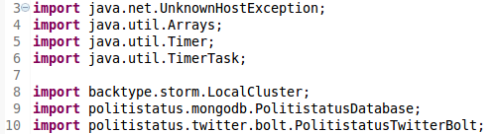

**Figura 63 -***Imports* da classe *PolitistatusTwitterStreamTask*. **Fonte:** Elaborado pelos autores.

A Figura 64 demonstra os atributos e o construtor da classe de *PolitistatusTwitterStreamTask*. Esses parâmetros foram passados para a classe depois da criação da topologia do *Storm*.

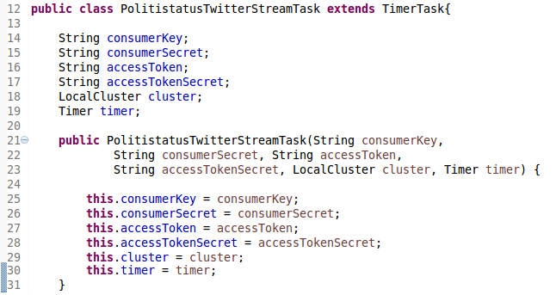

**Figura 64 -**Atributos e construtor da classe *PolitistatusTwitterStreamTask*. **Fonte:** Elaborado pelos autores.

Os métodos da Figura 65 são os responsáveis pela lógica da *Task* em si. Primeiramente, as palavras-chave são novamente buscadas no banco de dados. Se houve uma diferença nas palavras-chave, destrói-se a topologia do *Storm* e cria-se outra, reiniciando assim o processo de busca.

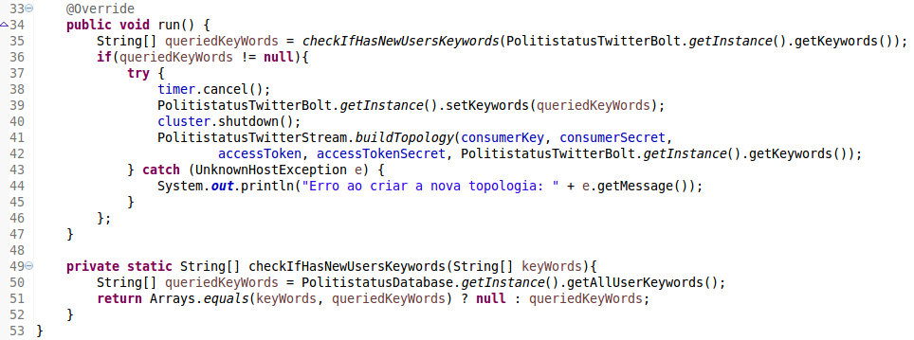

**Figura 65 -**Métodos de reconstrução da topologia do *Storm*. **Fonte:** Elaborado pelos autores.

As funções de cada linha são detalhadas abaixo:

**Linha 34** - É criado um *vetor* de *String* que recebe o retorno da função *checkIfHasNewUsersKeywords*, sendo passado como parâmetro as *keywords* que estão sendo enviadas à *Twitter Stream* API;

**Linhas 35 a 42** - Se o objeto *queriedKeywords* não estiver nulo, é cancelada a *Task*, setado no *bolt* as novas palavras-chave a serem buscadas e destruída a topologia do *Storm*. Logo após essas etapas, é criada uma nova topologia sendo passando como parâmetro as informações para a conexão com a *Twitter Stream* API juntamente com as novas palavras-chave;

**Linhas 49 a 52** - Método *checkIfHasNewUsersKeywords*. Este método é responsável por fazer uma nova consulta de palavras-chave no banco de dados. Se as palavras-chave foram alteradas, o método irá retorná-las, senão, o retorno será nulo.

Com a aplicação web e o *framework* *Apache Storm* devidamente configurados e operantes, iniciou-se a fase da mineração dos dados, para a posterior discussão dos resultados.

# DISCUSSÃO DE RESULTADOS

Neste capítulo são apresentados e discutidos os resultados obtidos pela pesquisa por meio do desenvolvimento das tecnologias empregadas no trabalho. Esta discussão foi realizada sob diferentes perspectivas, com o intuito de fazer a demonstração dos pontos fortes e fracos de cada uma delas.

Inicialmente, antes mesmo de ser feita a escolha do tema, o objetivo dos participantes era desenvolver um sistema de acesso público que abrangesse grande parte da população brasileira. Além disso, era necessário fazer a escolha das ferramentas e tecnologias que, preferencialmente, não fossem abordadas pela grade do curso de Sistemas de Informação.

Após serem feitas as pesquisas sobre as áreas de grande influência no Brasil, decidiu-se que o sistema deveria abranger o cenário político. A ideia inicial era ajudar a população brasileira a fazer uma análise dos papéis desempenhados pelos políticos brasileiros, por meio da demonstração da opinião pública dos mesmos. Para que isso fosse realizado, foi necessário pesquisar sobre as tecnologias a serem empregadas.

Inicialmente, foi constatado que um sistema web atenderia a necessidade do acesso público do sistema. O sistema web também tem a vantagem de poder atingir uma proporção maior da população brasileira. Seguindo esta direção, chegou-se a conclusão que as tecnologias relacionadas à *Big Data* sanariam as necessidades do projeto, já que o volume de dados seria alto e as informações deveriam estar disponíveis para os usuários em tempo integral.

Além disso, foi necessário definir de onde os dados seriam minerados. Depois de algumas análises, foi decidido que o melhor caminho seria a mineração de dados de redes sociais. Dentre todas, a rede social *Twitter* foi a escolhida, pois por meio dela foi possível ter acesso às opiniões públicas de maneira mais direta e clara, além dos usuários estarem em constante expressão política em seus *tweets*. Para isso, foi utilizado o *framework* *Apache Storm*, o qual faz a mineração dos *tweets* através do *Twitter Stream* API, retornando os mesmos no tempo de sua ocorrência.

O *Storm* implementado juntamente com a biblioteca *Twitter4j*, especificamente designada para a mineração de *tweets*, além de resolver a necessidade de busca dos *tweets*, forneceu também a base necessária para a implementação do tratamento e armazenamento das informações necessárias para o projeto.

Para ser feito o armazenamento das informações, foi necessária a escolha de um banco de dados especificamente designado para grandes volumes de dados, não podendo assim, ser um banco de dados relacional. Para tal atividade, foi utilizado o banco NoSQL MongoDB, pois ele é um banco de dados NoSQL que tem um ótimo desempenho relacionado a volume de dados, além de ser designado à aplicações web.

Assim que foram decididas as tecnologias de mineração e armazenamento de dados, foi preciso decidir quais tecnologias seriam utilizadas para ser feito o desenvolvimento da aplicação web, definida como um dos objetivos específicos do projeto. Desse modo, foi utilizado o Node.JS juntamente com o *framework* *Express*, os quais auxiliaram na criação da infraestrutura da aplicação, rotinas *server-side* e persistência dos dados.

Para facilitar a comunicação, foi utilizada a linguagem *JavaScript* no *front-end*, devido ao servidor Node.JS ser inteiramente construído na linguagem *JavaScript*. Desse modo, foi também utilizada a linguagem de marcação HTML5 juntamente com a folha de estilos CSS3 e o *framework Bootstrap* para a apresentação das informações para o usuário da aplicação, além do EJS *tamplate engine*.

Após estas etapas, os objetivos específicos e as ferramentas da pesquisa estavam definidos, e os prazos estipulados. As tarefas foram posteriormente divididas entre os autores do projeto, sendo periodicamente realizadas reuniões para o acerto dos detalhes.

O resultado de todas estas etapas foi o sistema de estatísticas políticas Politistatus. O sistema foi desenvolvido para ser acessado por qualquer cidadão brasileiro com acesso à internet que deseja saber como está a aprovação popular de seu representante na rede social *Twitter*. O sistema foi desenvolvido para ser executado no servidor Node.JS, totalmente escrito na linguagem de programação *JavaScript*, em contraste com o *framework* de mineração de dados, *Apache Storm*, inteiramente escrito na linguagem Java.

Desse modo, foram alcançados os objetivos específicos do projeto, com um produto capaz de apresentar as informações políticas da rede social *Twitter* em seu tempo de ocorrência. As tecnologias-chave para a construção do sistema foram o *framework* *Apache Storm* em conjunto com a biblioteca *Twitter4j*, pois através delas, foi possível fazer a conexão com a *Twitter Stream* API, além de ser feita a mineração e armazenamento da massa de dados.

Conforme mencionado por Leibiusky, Eisbruch e Simonassi (2012), o *framework Apache Storm* foi confiável ao ponto de não serem encontradas falhas em sua implementação. O fluxo de entrada dos dados é tratado por um *spout* conectado diretamente à *Twitter Stream* API.

Conforme mencionado por Twitter4j (2015), foi adicionada a biblioteca *Twitter4j* na implementação do *Storm*, proporcionando assim uma conexão sem maiores dificuldades à *Twitter Stream* API. Desse modo, foi possível focar mais no desenvolvimento da lógica de tratamento dos dados recebidos pelo *Storm*.

A Figura 1 demonstra no código o momento onde é feita a conexão com a *Twitter Stream* API, a qual é setada no momento da criação da topologia do *Storm*.

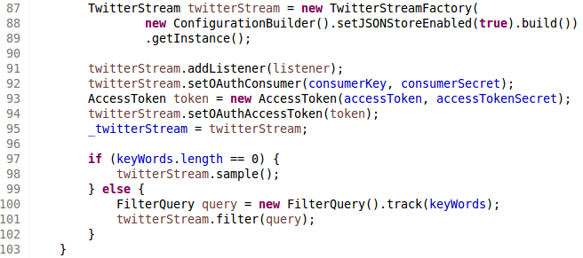

**Figura 1** - Conexão com a *Twitter Stream* API. **Fonte:** Elaborado pelos autores.

Continuando com a confirmação feita por Leibiusky, Eisbruch e Simonassi (2012), após a leitura dos dados minerados, as tuplas são encaminhas para a o *bolt* responsável pelo tratamento dos *tweets*, verificando se os dados das tuplas recebidas contém as informações de importância necessária para a aplicação. A Figura 2 demostra o método da classe *PolitistatusTwitterBolt*, recebendo como parâmetro uma tupla e suas informações.

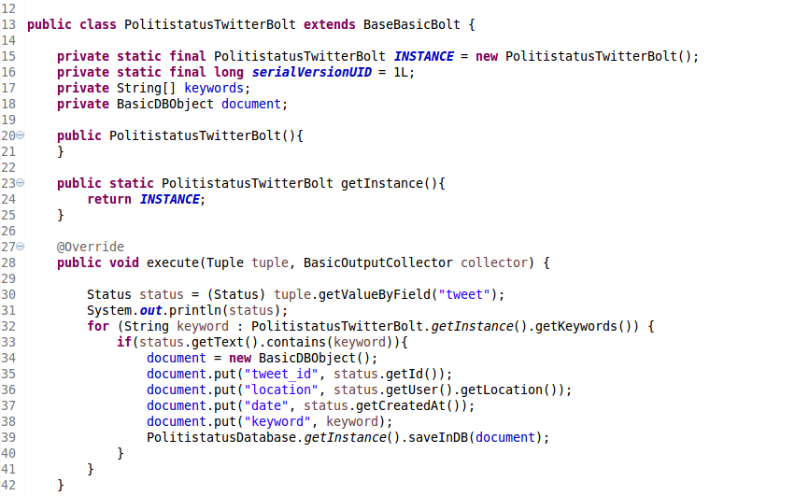

**Figura 2** - Classe *PolitistatusTwitterBolt*, o *bolt* do *Storm*. **Fonte:** Elaborado pelos autores.

Após as informações serem tratadas pelo *bolt*, é gerado um objeto que será enviado para a classe responsável pelas operações relacionadas com o banco de dados. Nessa classe, os dados que estão no objeto são salvos. A partir da repetição desse fluxo, é gerada a massa de dados, que posteriormente estará disponível para o consumo da aplicação web. A Figura 3 demonstra o método da classe *PolitistatusDatabase* responsável por salvar os *tweets* no MongoDB.

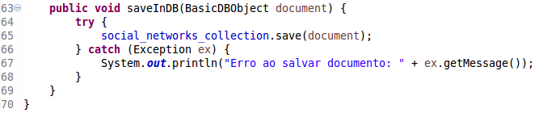

**Figura 3** - Método onde ocorre o armazenamento dos *tweets* minerados. **Fonte:** Elaborado pelos autores.

Paralelamente a toda esta lógica, foi implementada uma *Task* no momento em que a topologia do *Storm* é criada, com a finalidade de verificar se as palavras-chave informadas pelo usuário não foram alteradas. A *Task* executa em um intervalo de tempo de 5 segundos, continuamente. A Figura 4 demonstra no código o momento em que a *Task* é criada, ou seja, logo após a criação da topologia do *Storm*.

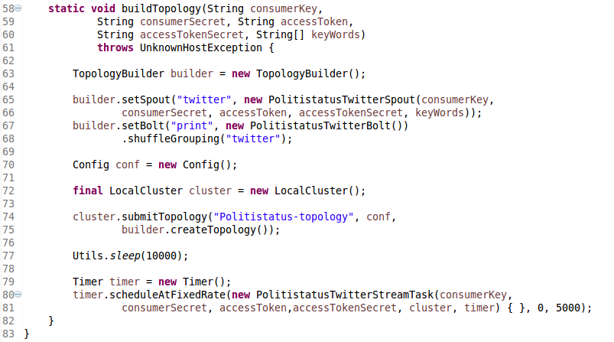

**Figura 4** - Criação da *Task*. **Fonte:** Elaborado pelos autores.

Assim, quando a topologia é criada, é chamada uma classe responsável pela lógica da *Task*. Essa lógica executa uma busca nos documentos do banco de dados, mais especificamente no campo de *usersKeywords*, retornando uma lista contendo todas as palavras-chave cadastradas pelos usuários da aplicação web. Caso essa lista de palavras-chave seja diferente das que estão sendo usadas para a mineração dos *tweets*, destrói-se a topologia antiga, criando uma nova topologia para a mineração dos dados atualizados, iniciando novamente o ciclo de vida do *Storm*. A Figura 5 demonstra a lógica da *Task*.

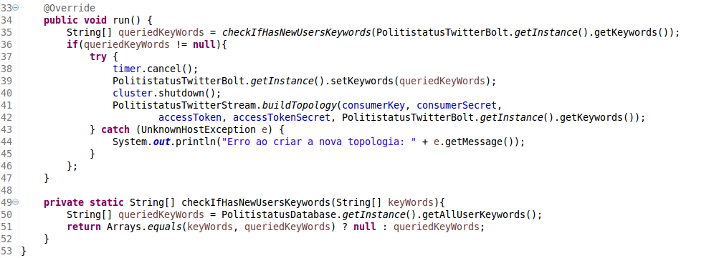

**Figura 5** - Lógica da *Task*. **Fonte:** Elaborado pelos autores.

Confirmando o que foi mencionado por Chodorow (2013), o banco de dados MongoDB foi flexível o bastante para armazenar a massa de dados gerados pelo *Storm*. Por ser um banco de dados orientado a documentos, foi de extrema facilidade realizar buscas com relações hierárquicas complexas, sanando assim uma das necessidades do sistema. A Figura 6 exemplifica o formato de documento dos *tweets* no MongoDB. Estes dados foram previamente minerados pelo *Storm*.

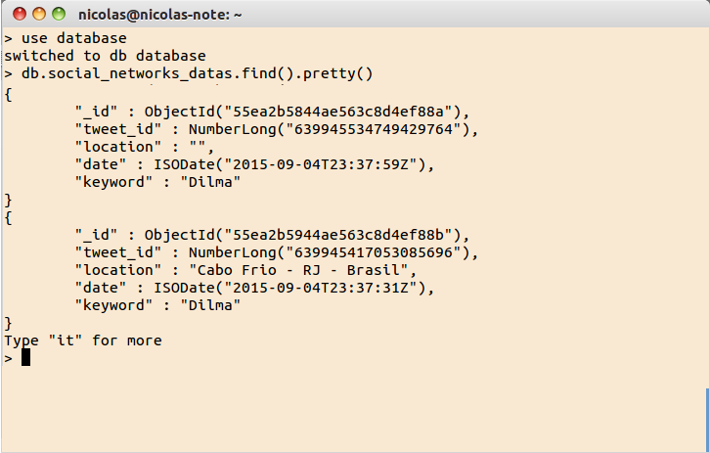

**Figura 6** - *Tweets* no MongoDB, no formato de documentos. **Fonte:** Elaborado pelos autores.

Para ser feito o envio dessas informações para o usuário, foi necessária a implementação de um servidor com arquitetura não-bloqueante. Realmente, a tecnologia Node.JS foi a escolha perfeita para o desenvolvimento do *back-end* da aplicação web. Assim, confirmando o que foi mencionado por Pereira (2013), a implementação do Node.JS proporcionou à aplicação boa performance e baixo consumo de memória por causa de seu modelo não-bloqueante.

Desse modo, foi possível implementar um mecanismo de busca dos *tweets* mais atualizados do banco de dados. Esse mecanismo, com o funcionamento semelhante à *Task* criada no *Storm*, busca os *tweets* mais recentes no banco em um intervalo de tempo de 1 segundo. Foi necessária também a implementação do *framework* Socket.IO no servidor, para que uma conexão *socket* estivesse sempre aberta para o envio desses *tweets* para o usuário. A Figura 7 exemplifica no código a lógica do mecanismo de busca dos *tweets* atualizados, sendo posteriormente enviados para a aplicação web via Socket.IO na linha 35.

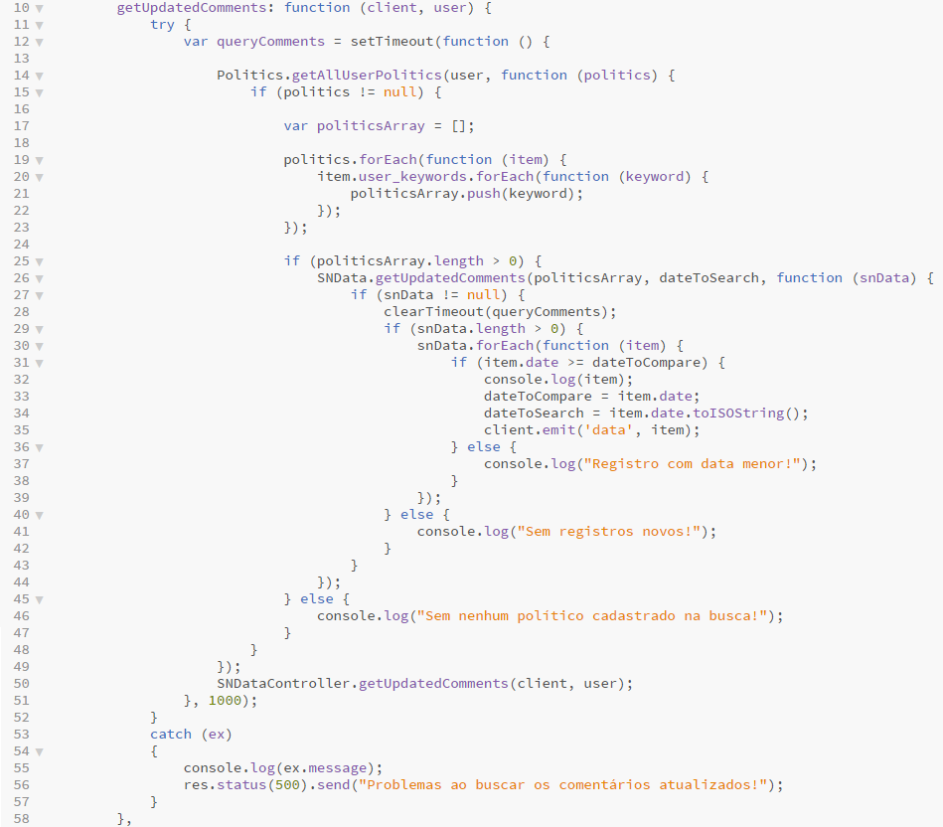

**Figura 7** - Método da busca atualizada e envio dos *tweets*. **Fonte:** Elaborado pelos autores.

Após a implementação de todas essas tecnologias, os *tweets* estão prontos para serem mostrados para o usuário da aplicação web. Para tal, foi criada uma modal do *Bootstrap* responsável por gerar e mostrar esses *tweets*. A geração dos *tweets* é feita através de uma chamada em um arquivo *JavaScript* do próprio *Twitter*, o qual recebe o *id* do *tweet* como parâmetro. Posteriormente, o *tweet* é carregado e retornando para o *JavaScript* responsável por mostrá-lo. Esse mesmo arquivo também é responsável por mostrar para os usuários os *tweets* filtrados por data. A Figura 8 demonstra a modal de demonstração dos *tweets*. Conforme demonstrado na imagem, do lado esquerdo da modal são apresentados os *tweets* fitrados por data, e, no lado direito, são mostrados os *tweets* em seu tempo de ocorrência.

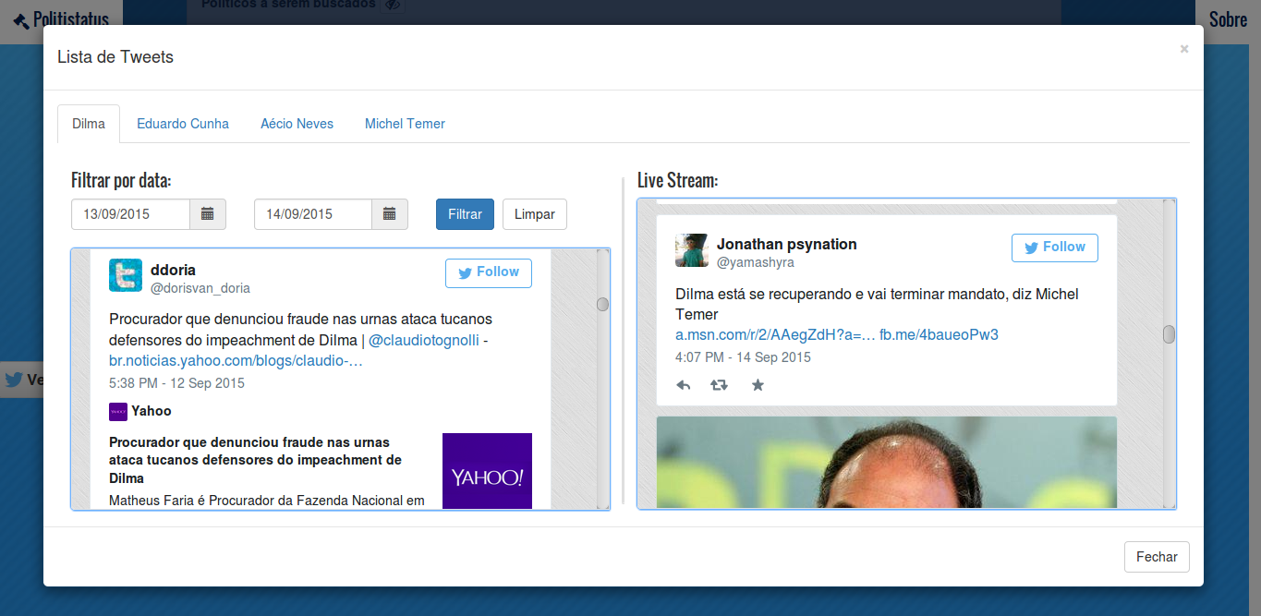

**Figura 8** - Modal de demonstração dos *tweets*. **Fonte:** Elaborado pelos autores.

Paralelamente à demonstração dos *tweets* para o usuário, é feita a marcação dos locais no mapa. Primeiramente, é setado no mapa a latitude, longitude e zoom corretos, para que o mapa fique devidamente centralizado na tela. Quando os dados são recebidos via Socket.IO, é chamada a função *getLocationByAddress* do *JavaScript* controlador do mapa, sendo passado como parâmetro a cidade do usuário responsável pelo *tweet*. Essa função fica responsável por passar essa cidade para uma URL do *Google Maps* API, a qual irá retornar um objeto do tipo JSON contendo a latitude e longitude da cidade.

Após esses procedimentos, é chamada a função *setMaker* do controlador do mapa, o qual fica responsável por criar um marcador no mapa indicando qual a cidade do usuário que gerou aquele *tweet*.

Desse modo, confirmando assim o que foi dito por Svennerberg (2010), todas as configurações e procedimentos para o funcionamento dinâmico do mapa foram feitos através de arquivos *JavaScript*. A Figura 9 exemplifica o mapa da aplicação com algumas localidades marcadas.

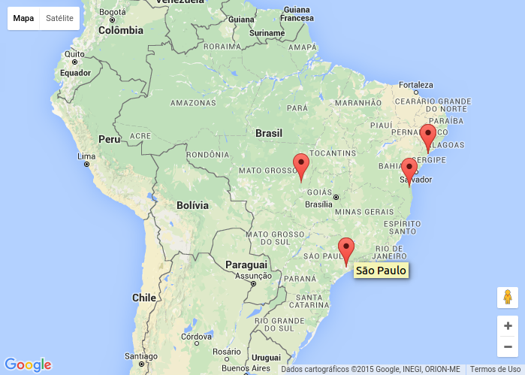

**Figura 9** - Mapa da aplicação, com algumas marcações. **Fonte:** Elaborado pelos autores.

Depois que os testes foram realizados verificou-se que a aplicação já se encontrava apta a demonstrar de forma eficiente e concisa a opinião política dos usuários do *Twiter*. Desse modo, comprovou-se que o objetivo geral da pesquisa foi alcançado.

# REFERÊNCIAS

ALECRIM, E. **O que é Big Data?**. Disponível em: <http://www.infowester.com/big-data.php>. Acessado em: 31/05/2015.

ANDRIOLE, S. **Unstructured Data: The Other Side of Analytics**. Disponível em: <http://www.forbes.com/sites/steveandriole/2015/03/05/the-other-side-of-analytics/2/>. Acessado em 07/05/2015.

APACHE. **Apache Storm**. Disponível em: <https://storm.apache.org/documentation/Concepts.html>. Acessado em 06/03/2015.

APACHE MAVEN PROJECT. **Maven**. Disponível em: <https://maven.apache.org/what-is-maven.html>. Acessado em 25/07/2015.

BROWN, E. **Web** **Development with Node & Express**. Sebastopol: O’Reilly, 2014.

CHORODOW, K. **MongoDB The Definitive Guide**. 2. Ed. Sebastopol: O’Reilly, 2013.

DEVMEDIA, **O que é NoSQL?**. Disponível em: <http://www.devmedia.com.br/o-que-e-nosql-java-magazine-86/18777>. Acessado em 03/03/2015.

FRANÇA, T. C.; FARIA, F. F de; RANGEL, F. M.; FARIAS, C. M. de; OLIVEIRA, J. **Big Social Data: Princípios sobre Coleta, Tratamento e Análise de Dados Sociais**. Disponível em: <http://www.inf.ufpr.br/sbbd-sbsc2014/sbbd/proceedings/artigos/pdfs/127.pdf>. Acessado em 05/05/2015.

HAN, J; KAMBER, M; PEI, J. **Data Mining Concepts and Techniques**. 3. Ed. Waltham: Morgan Kaufmann, 2012.

LAVELLE, S.; LESSER, E.; SHOCKLEY, R.; HOPKINS, M. S.; KRUSCHWITZ, N. **Big Data, Analytics and the Path From Insights to Value**. Disponível em: <http://sloanreview.mit.edu/article/big-data-analytics-and-the-path-from-insights-to-value/>. Acessado em 05/05/2015.

LEIBIUSKY, J.; EISBRUCH, G.; SIMONASSI, D. **Getting Started Whith Storm.** Sebastopol: O’Reilly, 2012.

MAGNO, A. **Globo Bootstrap**. Disponível em:

<http://blog.alexandremagno.net/2012/08/globo-boostrap/>. Acessado em 19/04/2015.

MARAS, J. **Secrets of the JavaScriptNinja – The JavaScript ecosystem**. <http://java.dzone.com/articles/secrets-javascript-ninja>. Acessado em 13/05/2015.

MARCONI, M. A; LAKATOS, E. M. **Fundamentos de metodologia científica**. 6. ed. São Paulo: Atlas, 2009.

MARINESCU, D. C. **Cloud Computing Theory And Pratice.** Waltham: Elsevier Inc., 2013.

MASSÉ, M. **REST API:** Design Rulebook**.** Sebastopol: O’Reilly, 2011.

MCAFEE, A.; BRYNJOLFSSON, E. **Big Data: The Management Revolution**. Disponível em: <http://www.researchgate.net/profile/Erik_Brynjolfsson2/publication/232279314_Big_data_the_management_revolution/links/53ecf40e0cf23733e804e561.pdf>. Acessado em 04/05/2015.

MICROSOFT, **Java Script princípios básicos**. Disponível em: <https://msdn.microsoft.com/pt-br/library/ie/6974wx4d%28v=vs.94%29.aspx>. Acessado em 21/02/2015.

MOZILLA DEVELOPER NETWORK. **CSS3**. Disponível em: <https://developer.mozilla.org/en-US/docs/Web/CSS/CSS3>. Acessado em: 05/06/2015.

MURTY, J. **Programming Amazon Web Services:** S3, EC2, SQS, FPS, and SimpleDB**.** Sebastopol: O’Reilly, 2008.

NAGARAJAN, M.; SHETH A.; VELMURUGAN, S. **Citizen Sensor Data Mining, Social Media Analytics and Development Centric Web Applications**. Disponível em: <http://knoesis.wright.edu/library/download/tr27-sheth1.pdf >. Acessado em 05/05/2015.

NODEBR. **Primeiros passos com Express e Node.js**. Disponível em: <http://nodebr.com/primeiros-passos-com-express-em-node-js/>. Acessado em: 24/05/2015.

OLIVEIRA, S. L. de. **Metodologia científica aplicada ao direito**. São Paulo: Pioneira Thomson Learning, 2002.

OLIVEIRA, S. L. de. **Tratado de metodologia científica**: projetos de pesquisa, TGI, TCC, monografia, dissertação e teses. 2. ed., quarta reimpressão. São Paulo: Pioneira Thomson Learning, 2002.

PEREIRA, A. P. **O que é CSS?**.Disponível em: <http://www.tecmundo.com.br/programacao/2705-o-que-e-css-.htm>. Acessado em 07/03/2015.

PEREIRA, C. R. **Aplicações web real-time com Node.js.** São Paulo: Casa do Código, 2013.

POWERS, S. **Learning JavaScript**. 2. Ed. Sebastopol: O’Reilly, 2009.

PRESS, G. **A Very Short History Of Big Data**. Disponível em: <http://www.forbes.com/sites/gilpress/2013/05/09/a-very-short-history-of-big-data/>. Acessado em 04/02/2015.

RUSSEL, M. A. **Mining the Social Web**. 2. Ed. Sebastopol: O’Reilly, 2013.

SADALAGE, P. J; FOWLER, M. **NoSQL Distilled:** A Brief Guide to the Emerging World of Polyglot Persistence**.** Crawfordsville: Pearson Education Inc, 2013.

SCUP IDEAS. **O voto conectado**. Disponível em:

< http://scupideas.scup.com/ideas/eleicoes-2014/>. Acessado em 06/05/2015.

SILVA, L. T. da; FERREIRA JUNIOR, A. B. **Marketing político e sua importância através das mídias sociais**. Disponível em: <http://periodicos.ufpb.br/ojs/index.php/tematica/article/viewFile/21645/11972>. Acessado em 06/05/2015.

SILVA, R. **Apostila de metodologia científica**. Brusque: ASSEVIM- Associação Educacional do Vale do Itajaí-Mirim, fev. 2008.

SOUBRA, D. **The 3Vs that define Big Data**.Disponível em: <http://www.datasciencecentral.com/forum/topics/the-3vs-that-define-big-data>. Acessado em: 14/05/2015.

SVENNERBERG, G. **Beginning Google Maps API 3**. New York: Apress, 2010.

TWITTER4J. **Twitter4j - A Java library for the Twitter API**. Disponível em: <http://twitter4j.org/en/index.html>. Acessado em 30/05/2015.

TWITTER DEVELOPERS. **The Stream APIs Overview**. Disponível em: <https://dev.twitter.com/streaming/overview>. Acessado em 29/08/2015.

W3C. **Visão Geral do HTML5**. Disponível em: <http://www.w3c.br/cursos/html5/conteudo/capitulo1.html>. Acessado em 21/02/2015.

W3C. **A vocabulary and associated APIs for HTML and XHTML**. Disponível em: <http://www.w3.org/TR/html/introduction.html#introduction>. Acessado em 19/04/2015.

W3C. **A history of HTML**. Disponível em: <http://www.w3.org/People/Raggett/book4/ch02.html>. Acessado em 26/04/2015.

W3C. **Open Web Plataform**. Disponível em: <http://www.w3.org/wiki/Open_Web_Platform>. Acessado em 26/05/2015.

1. A escola e o futuro da biblioteca de pesquisa.
2. Os usuários podem realmente absorver dados nas taxas de hoje? Amanhã?
3. Paginação por demanda controlada por aplicativo para visualização externa.
4. Explorar visualmente conjuntos de dados gigabyte em tempo real.

   Exabyte - Unidadede medida computacional.
5. Quanta informação?
6. Modelos de fator dinâmico de Big Data para medição e previsão macroeconômica.
7. Gestão de dados 3D: controlar o volume de dados, velocidade e variedade.
8. A expansão do universo digital: uma previsão de crescimento da informação Worldwide até 2010.
9. Computação Big-Data: Criando avanços revolucionários no comércio, ciência e sociedade.
10. Dados, dados em toda parte.
11. Big data: a próxima fronteira para a inovação, concorrência e produtividade.
12. Termo usado para definir o conceito de armazenamento dos dados relativos às atividades de uma organização.
13. Questões críticas para Big Data em Informação, Comunicação e Sociedade.
14. Termo inglês usado para designar o pensamento ou gosto atual da maioria da população.
15. Conjunto de instruções e padrões de programação para acesso a um aplicativo baseado na Web.
16. Solução de integração de sistemas, bom como na comunicação entre aplicações diferentes.
17. Tecnologia de processamento de requisições HTTP.
18. Publicação de um usuário do *Twitter*.
19. Arquivo compactado usado para distribuir um conjunto de classes ou um aplicativo Java, entre outros.
20. Protocolo aberto que permite uma autorização segura com um método simples e padronizado para aplicações web, *mobile* e *desktop*.
21. Abreviação de GNU zip, um Software Livre de compressão sem perda de dados.
22. Relacionamento entre dois ou mais computadores para que estes trabalhem de maneira conjunta no intuito de processar uma tarefa.
23. *Java Virtual Machine* - Máquina Virtual Java.
24. *American Standard Code for Information Interchange* - Codificação usada para representar textos em computadores, equipamentos de comunicação, entre outros dispositivos que trabalham com texto.
25. *Structured Query Language* - Linguagem de consulta estruturada, usada em bancos de dados.
26. Linguagem baseada em *scripts*.
27. Sistema operacional.
28. Banco de dados criado pelo Google.
29. Serviço de banco de dados NoSQL.
30. *Extensible Markup Linguage* - Linguagem de Marcação Extensiva.
31. *JavaScript Object Notation* - Notação de Objetos *JavaScript*.
32. Termo da computação que significa uma lista que armazena uma coleção de elementos.
33. Input/Output – Entrada/Saída.
34. Gargalos.
35. Abstração que une códigos comuns entre vários projetos de software provendo uma funcionalidade genérica.
36. Empresa multinacional de comércio eletrônico.
37. Organização europeia de pesquisas nucleares.
38. Ligações, referências.
39. *Cascading Style Sheets*, formata a informação entregue pelo HTML
40. Linguagem de programação interpretada pelo navegador.
41. Toda parte incluída na apresentação visual de um site.